平成25年度卒業論文
提出日 2014年1月31日（金）

売れ筋の書籍のタイトルに関する研究

大阪教育大学 教育学部教員養成課程 国語教育専攻 小学校コース
国語表現ゼミナール
102126 平川 千夏
論文内容
はじめに
第一節 研究動機
第二節 研究目的
第二章 研究対象
第一節 ジャンルの分類および定義
第二節 対象の選定にあたって
第三章 研究方法
第一節 品詞等文構造上の特徴による分析
第二節 特徴的な語句とその効果
第三節 記号の役割
第四節 表現技法や特徴とその効果
第五節 音韻からみる特徴
第四章 研究結果
第一節 品詞等文構造上の特徴による分析
第一項 全体に見られる傾向
第二項 それぞれのジャンルの特徴
第三項 ジャンルごとの特徴の比較
第四項 特徴的なタイトル
第二節 特徴的な語句とその効果
第一項 全体に見られる傾向
第二項 それぞれのジャンルの特徴
第三項 ジャンルごとの特徴の比較
第三節 記号の役割
第一項 全体に見られる傾向
第二項 それぞれのジャンルの特徴
第三項 ジャンルごとの特徴の比較
第四項 特徴的なタイトル
第四節 表現技法や特徴とその効果
第一項 全体に見られる傾向
第二項 それぞれのジャンルの特徴
第三項 ジャンルごとの特徴の比較
第四項 内容との関連
第五項 特徴的なタイトル
第五節 音韻からみる特徴
第一項 特徴的なタイトル
おわりに
第一節 結果から分かったこと
第一項 考えられる買い手への影響
第二項 売れ筋の書籍に見られるタイトルの特徴
第二節 今後の課題
第三節 参考文献・参照資料

はじめに
第一節 研究動機
近年大型の書店が増え、非常に多くの本を目にしている。実際、新刊の販売点数は78,349点と、ここ数年多少減少の傾向がみられるものの、1960年以降増加し続けている。一方、本の販売部数は年々減少しており、現在は公立図書館の貸し出し冊数がそれを上回っている。原因には景気の悪化や電子書籍の台頭など様々なものがあるだろうが、近年は本が売れにくくなってしまっているのだ。書店数の減少も顕著にそれを表しているだろう。このような状況下で、売り手である出版社や著者、作者は売れるために様々な工夫を凝らしているであろうが、私はその中でもタイトルの多様化・特殊化に興味をひかれた。例えば「医者に殺されない47の心得」や「俺の妹がこんなに可愛いわけがない」などである。医者＝命を救う存在という常識に反する、非常にインパクトの強いタイトルと、話の内容を想起させるようなタイトルであり、どちらにもひどく興味をそそられた。本のタイトルは内容を想起させる大きな要因であり、私自身、タイトルに惹かれ本を手に取ることも多い。そのため、売れている本のタイトルにはどのような傾向があるのかということを研究したいと考えた。

第二節 研究目的
本研究の目的は売れている本のタイトルの傾向をつかむことである。ただし、本のタイトルはそのジャンルによって大きく傾向が異なっていると考えられるため、ジャンルごとに傾向を読みとりたい。その上で、総合的な傾向も調べていきたい。また、そのような傾向となっていることには何か理由があるはずである。なぜ近年の本のタイトルがそのような傾向を示すのかということについても研究を進めていきたい。

第二章 研究対象
第一節 ジャンルの分類および定義
研究にあたって、対象となる本を「アート・建築・デザイン」「医学」「エッセイ」「絵本」「エンターテイメント」「科学・テクノロジー」「教育・学参・受験」「暮らし」「ゲーム攻略・ゲームブック」「語学・辞事典・年鑑」「コミック」「コミックその他」「コンピュータ・IT」「雑誌」「詩歌」「資格・検定」「児童書」「社会・政治」「趣味・実用」「人文・思想」「スポーツ・アウトドア」「投資・金融・会社経営」「ノンフィクション」「ビジネス・経済」「評論」「文学」「ライトノベル」「歴史・地理」「その他」に分類した。ジャンルはネット通販サイト「Amazon」本のジャンル一覧に準拠しているが、特殊なものは「その他」に分類している。これらのジャンルは下位分類を含むものがあるが、系統が近いため同一に扱うこととした。しかし、さらに細分化が必要であると思われるものについては「評論」「文学」「エッセイ」のように細分化している。なお、「コミック」「コミックその他」についてはコミックエッセイのように少年マンガ、少女マンガ等に分類できないものをその他として分類している。また、ライトノベルについては現状定義が曖昧な部分が多いが、今回は出版レーベルにより区別することとした。

第二節 対象の選定にあたって
このようにジャンル分けをしているが、その中でも母数が少ないものや写真集等一般的に本と言えないようなものを含むジャンルを省き、研究対象を設定した。そのため今回研究に使用する本のジャンルは「医学」「絵本」「科学・テクノロジー」「暮らし」「コミック」「コミックその他」「コンピュータ・IT」「児童書」「社会・政治」「人文・思想」「ビジネス・経済」「文学」「ライトノベル」「歴史・地理」の14種である。
なお、本研究では売れている、つまり書店に並んでいる本のタイトルを研究対象として扱う。そのため本のタイトルとは必ずしも出版されている正式なタイトルではなく、買い手が目にするタイトルとしている。例えば伊賀泰代著「採用基準」は、表紙に書かれている「採用基準―地頭より論理的思考力より大切なもの」をタイトルとして扱っている。

第三章 研究方法
研究は上記で対象とした全14ジャンル1027冊の本をいくつかのソフトウェアを使用して分析している。そしてそれぞれ分析した上で、全体としての傾向や特徴の把握、ジャンルごとの特徴の把握およびそれぞれのジャンルの比較、またいくつかの特徴的なタイトルを抽出し、分析するという方法をとった。分析の観点は以下のとおりである。
第一節 品詞等文構造上の特徴による分析
・タイトルの品詞分解／他媒体との比較／ジャンルごとの比較／関連項目
第二節 特徴的な語句とその効果
・未知語の分類および分析／ジャンルごとの比較
第三節 記号の役割
・記号の分析／ジャンルごとの比較
第四節 表現技法や特徴とその効果
・分析観点の設定／表現技法の分析／その他特徴の分析／ジャンルごとの比較
第五節 音韻からみる特徴
・音韻の特徴／音節の特徴

- 研究結果
第一節 品詞等文構造上の特徴による分析
日本語形態素解析システム「茶筌」を使用して、研究対象全てのタイトルの品詞分解を行った。その際タイトルの構造上品詞分解できないものは、新明解国語辞典に基づき手作業にて分析をしていった。
例「ひとたまりもない日本―根拠なき「楽観論」への全反論」（社会・政治）
ひと／たまり と別々の単語として認識されてしまう。
「くまのがっこうジャッキーのいもうと」（絵本）
平仮名で表示されているため、ひとつの単語として認識できない。

なお、茶筌および新明解国語辞典どちらにおいても分析できないものは未知語とし、それらの分析はまた別に行っている。また、今回は茶筅および新明解国語辞典の品詞分類を参考に、品詞を十二に分けた。以下この研究を通して品詞分類は同様に行っている。

第一項 全体に見られる傾向
品詞分解の結果、全体として得られた結果は次のとおりである。名詞が全体の過半数を占めており、割合が多い順に助詞、動詞、記号…と続いている。一方、接続詞が最も少なく、感動詞、助詞がそれに続く。
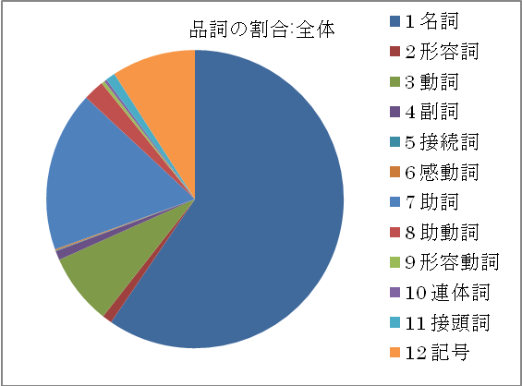

なお、タイトルの品詞の特徴をよりはっきりとさせるために、いくつかの媒体との比較を行った。比較をおこなったものは以下のものである。
・宮沢賢治「やまなし」冒頭部分
・歴代CDシングル売り上げベスト100
・歴代ゲームソフト売り上げベスト100

まず、宮沢賢治「やまなし」の結果である。
これは比較媒体の中でも最も異なる特徴を示した。本のタイトルとは異なり、名詞の割合が少なく、代わりに動詞や助動詞、副詞等の割合が高くなっている。
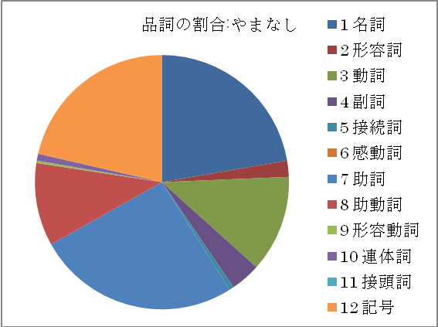

次に、タイトルとして買い手の目に留まることが多いと考えられる、ゲームソフト及びCDシングル歴代売上ベスト100の結果をみていきたい。
これらを参照すると、ゲームソフトのタイトルは本のタイトルよりもより名詞の数が増えていることが分かる。また、CDシングルのタイトルが本のタイトルに非常によく似た傾向を示している。
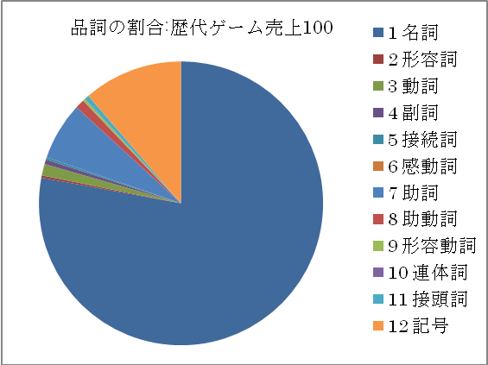

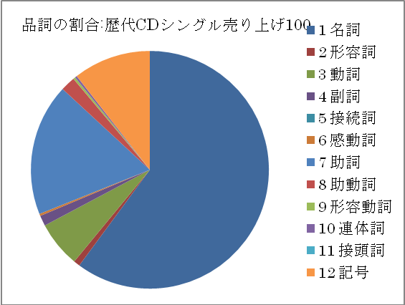

ここから分かることは、本のタイトルは売り手の意向で個性的に、かつ内容を想起させるようにきめられているということである。「やまなし」の文章は動詞や助動詞など用言の割合が高くなっているが、それらは物語に動きを出すために必要不可欠な要素である。また副詞や形容詞など修飾語句が多くなっていることも、物語のイメージを膨らませる重要な要素である。一方、本・CD・ゲームソフトのタイトルについては、比較的短い言葉で内容や楽曲を想起させるための役割があるため、内容を示す名詞が多く使われているのであろう。しかし、タイトルにおいても少なからず動詞や助動詞など用言は使われている。これは売り手がタイトルにより個性を出そうと考えた結果であろう。これは本のジャンルによっても傾向が異なってくるため、後に詳しく述べていきたい。

第二項 それぞれのジャンルの特徴
次に、ジャンルごとに分けた上で同じくタイトルにおける品詞の割合を分析していった。以下他の節でもジャンルごとの比較を行っているが、ジャンルは系統が近いと考えられるものを順に扱うこととした。分析の結果は以下の通りである。
まず、歴史・地理の本を見ていきたい。このジャンルに含まれる本はほとんどが歴史に関するものであり、戦争に関するものも多い。また地図も多少ではあるがこのジャンルに含まれている。
品詞の割合をみていくと、ほとんど全体と同様の傾向を示していることが分かる。ただし、全体に比べてやや形容詞の割合が少なくなっている。このジャンルに含まれる本をみると、「信長の城」や「蒼海の帝国海軍２ミッドウェー攻防」のように、内容を端的に表しているものが多くみられる。あえて形容詞を使い言葉を修飾せず、内容をそのまま示そうとしていることが特徴的である。
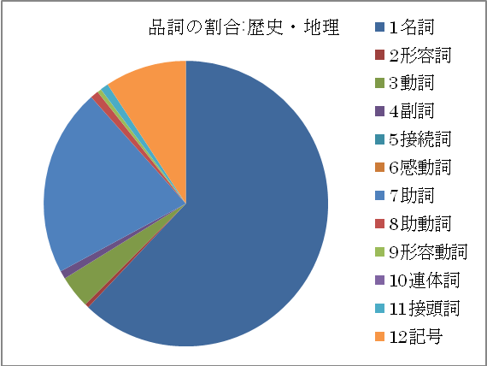

内容をそのまま示す傾向が強かったものとして、「コンピュータ・IT」に属する本も挙げられる。結果は以下のようになった。名詞が7割以上となっており、他のジャンルでは比較的多くみられた助詞についても少なくなっている。
ここにある本のタイトルの例は「Ｗｅｂサービス開発徹底攻略」「ｉＰｈｏｎｅ５１００％活用ガイド」などである。どちらも名詞だけで構成されたタイトルであり、使用用途がはっきりと示されている。「すぐわかる ＧＩＭＰではじめる フォトレタッチ講座 改訂版」のように名詞以外が含まれているものももちろん多くあるが、やはり使用用途が明確である。この分野は買い手が欲するものが決まっている場合が多いため、何のための本かをはっきり示す、このような結果となっていると考えられる。
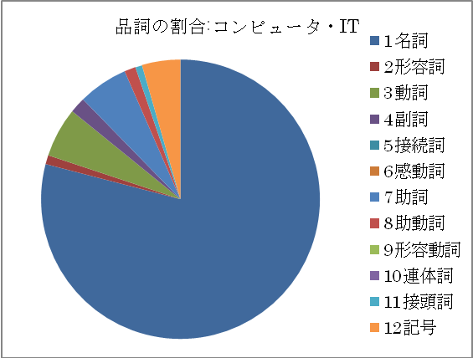

次に見ていくのは「社会・政治」である。「歴史・地理」に近いジャンルであるが、特徴は異なっており、比較的動詞や助詞の割合が高くなっている。また、全体に比べて副詞が多いことも特徴の一つである。
このジャンルの本としては「これから世界はどうなるかー米国衰退と日本」「マイナンバー法のすべて身分証明、社会保障からプライバシー保護まで、共通番号制度のあるべき姿を徹底解説」「社会を変えるには」などがある。タイトルが短くまとまっているものもあれば、文章が長く続いている場合もあり様々である。副詞が多い理由として、このジャンルの本は買い手に向けて多くの工夫を凝らして呼び掛けをしていることが挙げられる。したがって、名詞だけでなく程度や状態を表す副詞、名詞を修飾する形容詞など多様な品詞が使われる傾向にあると言える。それについてはまた次の項で詳しく説明していきたい。
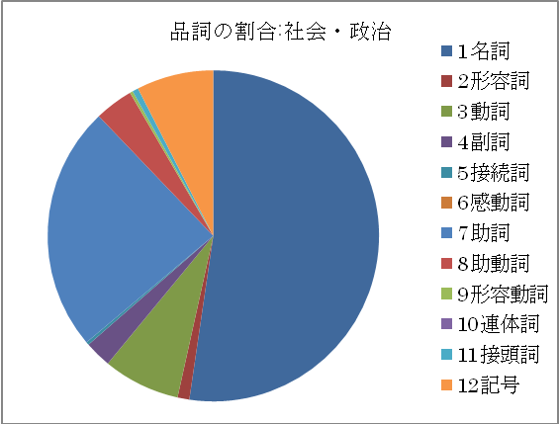

「社会・政治」とジャンルとして非常に近く、傾向も似ているのが「ビジネス・経済」である。やはり名詞の割合が低くなり、動詞や助詞が多くなっている。「社会・政治」との違いとしては、こちらの方が若干記号の割合が高くなっていることがある。
「９９％の人がしていないたった１％の仕事のコツ」「そろそろ会社辞めようかなと思っている人に、一人でも食べていける知識をシェアしようじゃないか」などがこのジャンルの本の例である。社会人を対象とした仕事術などの本が目立ち、また「よくわかる日本経済入門」など経済に関する本も多い。記号が多い理由としては「」や！などがよく使われていることがあるが、「」を使った強調や！を使った呼び掛けなど他の本との差別化や買い手に訴えかける工夫がなされている。
先ほどの「社会・政治」でも買い手に向けて様々な工夫を凝らした呼び掛けがしてあると述べたが、もちろん「ビジネス・経済」でも動詞や助詞などがタイトルに含まれていることが多く、それゆえタイトルに含まれる言葉は多いと言える。言葉の多さゆえに買い手に本について示せることは多くなるが、それ以外にもこのように記号を使うことやはり他の本との違いを生み出すことができると考えられる。また記号はジャンルごとに使用頻度や種類が異なるため、詳しくは第三節でまとめることとする。
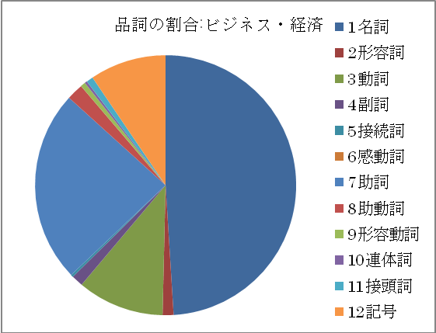

次にみていくのは「科学・テクノロジー」である。全体の傾向と似ているが、名詞の割合が少なくなり、代わりに助詞の割合が大きくなっている。
「強い力と弱い力ヒッグス粒子が宇宙にかけた魔法を解く」「東海地震も関東大地震も起きない！地震予知はなぜ外れるのか」などの本があり、ジャンルとしては「社会・政治」と近しいものがある。このように文章で買い手に内容を示すものもあれば、「世界で一番美しい元素図鑑」のように端的に内容を示し、かつ買い手に特徴を伝えるものもある。しかし、どちらにしても書かれている内容は明らかである。例えば後の「人文・思想」にはタイトルが抽象的であるものもあり、このジャンルとは異なっているのだが、ここではどのように言葉を飾っても内容を示すことが重要であるのが特徴だと言える。
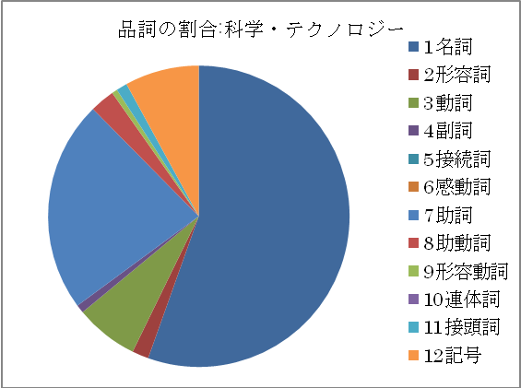

「医学」は名詞が多いという点では「コンピュータ・IT」に似ているが、動詞も多くみられるという点は特徴的である。「鼻アレルギー診療ガイドライン ２０１３年版 ダイジェスト版」「当直医マニュアル２０１３ 第１６版」のように名詞で構成され、内容が分かりやすく示されているタイトルが多い一方、「絶対わかる抗菌薬はじめの一歩一目でわかる重要ポイントと演習問題で使い方の基本をマスター」のように文章になっているものもある。しかしやはり本の使用用途は明確である。
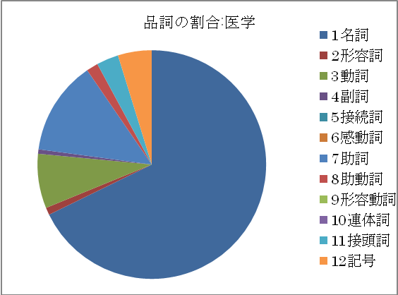

次に、「暮らし」に関するタイトルを見ていきたい。ここに含まれる本は暮らしや健康・子育てに関するものであり、家庭生活に密接にかかわる内容のものである。ダイエットや料理、整理整頓術など身近な内容のものが多い。
品詞の割合は全体と比べると名詞の割合が少なくなっており、その代わり動詞、助詞の割合が高くなっている。このジャンルに含まれる本の例としては「世界一きれいになるモレノ博士の１７日間ダイエット一生太らない！絶対リバウンドしない！」「マンションはこうして選びなさい新版慌てないで！契約前にこの１冊」などがある。先述したようにこのジャンルは身近な内容のものが多いため、例えばダイエットにしても関連する本は多数ある。また著者が明確に示されていない場合も多く、後に述べる「文学」等のように作者（著者）の力が強くないため、タイトルは購入するための大きなきっかけであると考えられる。そのためタイトルで多くの要素を示すため、また他の本と差別化を図るため、様々な品詞が使われることとなったのであろう。
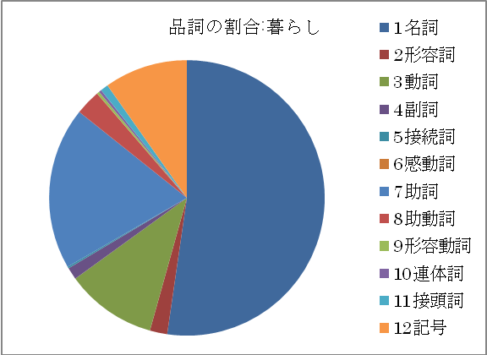

次に、「人文・思想」の本についてみていきたい。ここに含まれる本は文化的な生活に関わる内容、例えば物事の考え方などのすすめが多くを占めている。結果は以下のようになった。先述した「暮らし」の品詞の割合と同様、名詞が少なくなっており、その代わりに動詞や助詞が多くなっている。本の例としては「人生はワンチャンス！「仕事」も「遊び」も楽しくなる６５の方法」「青い象のことだけは考えないで！思考を上手に操作する方法」などがあげられる。このジャンルの本もやはりタイトルが買い手に与える影響が大きいのではないのであろうか。そのため買い手の共感を得られるように、個性的な、文章のようなタイトルが多くみられるのであろう。またその結果様々な品詞が使われている。
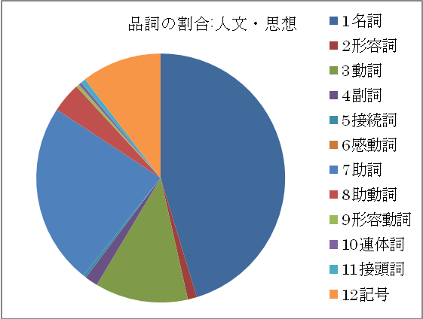

続いて文学をみていく。文学の中でも小説と評論・詩などでは特徴が全く異なると考えられるため、ここでは小説のみを扱っている。以下すべて「文学」はそのようにしている。
品詞分解の結果は圧倒的に名詞が多いことを示した。そして動詞や形容詞、形容動詞などの用言が非常に少なくなっている。これは先ほどとは違い、作者の影響が大きいことも一つの要因となっていると考えられる。小説には「作者買い」する読み手も多く、逆にタイトルを見ただけで内容を知らずに購入しようと考えることは少ないはずである。そのためタイトルでひきつけるというよりは、タイトルが内容を簡単に示していたり、読了後にタイトルが内容とどのように関わっているのかを考えさせたりするものとなっている場合が多い。例としては、「横道世之介」や「脳男」（登場人物）・「バイバイ、ブラックバード」（バイバイ、が物語の流れを、ブラックバードが登場人物やその性質を示唆している）などが挙げられる。簡潔なタイトルになる傾向があるということを名詞の割合の多さが示していると言える。
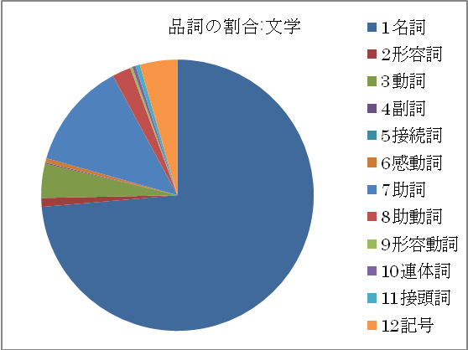

では、小説の中でも特にライトノベルに分類されるものをみていきたい。結果はこのようになっており、「文学」に比べ動詞や助詞、記号などが増え、品詞は多様になっている。
「問題児たちが異世界から来るそうですよ？落陽、そして墜月」のように文章となっているものもあれば、「悲痛伝」のように名詞で構成され、「文学」と近いものもある。ライトノベルもやはり作者の力が強い場合が多く、作者買いがされる場合があるのだが、一方ライトノベルは新人作家が多く出てくる分野でもあり、その点ではタイトルが買い手に与える役割は大きい。そのため他の本との差別化を図り、このように多様な品詞が使われる結果となったのではないか。
ちなみに、ここまでジャンルごとに品詞の割合を見ていったが、そこから言えることの一つに、名詞の割合が小さくなっているほどタイトルは文章化されている傾向にあるということがある。またそれゆえ名詞の割合が小さいとタイトルに工夫を凝らし買い手に訴えかけている場合が多くなっているのである。これは後の表現技法、でまとめることとする。
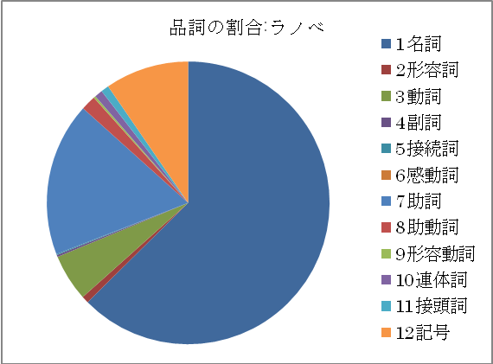

「ライトノベル」同様若者の買い手が多いジャンルに「コミック」がある。結果は以下のとおりであり、名詞が多く、記号以外は非常に少なくなっている。記号が多い点については「遊☆戯☆王デュエルターミナルマスターガイド」「ＨＵＮＴＥＲ×ＨＵＮＴＥＲ３２」のようにコミックのタイトルから見てわかる。コミックはストーリーが長くなることが多く、先述した「ビジネス・経済」や「社会・政治」のようにその内容をタイトルで示すことが難しい。そのためタイトル自身は内容との結びつきが薄く感じられたり（例・「Ａチャンネル４」）、非常に抽象的に内容を示したりしている（例・「俺物語！！１」）こともある。結果、名詞の割合が高くなったのだと考えられる。
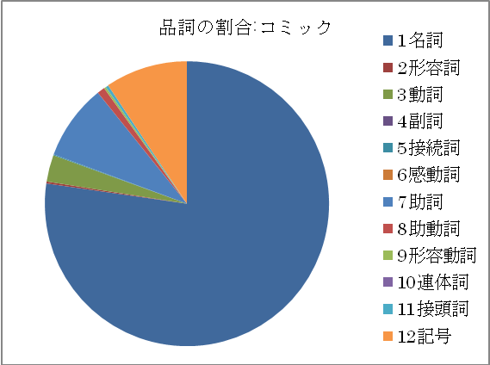

一般的に売られている少年マンガや少女マンガとは異なる、コミックエッセイなどは別ジャンルとして分析を行った。結果はコミックと比べても動詞の割合が高くなっている。
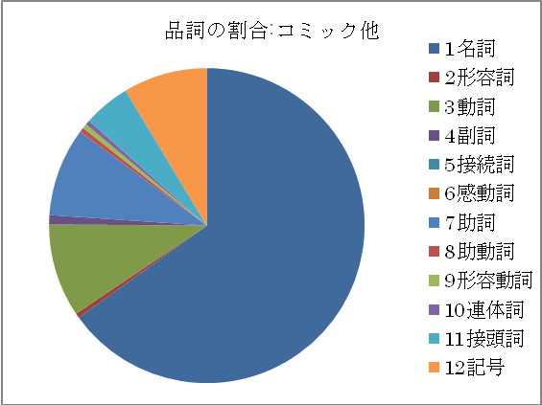

次に、子どもを対象としたジャンルの本を見ていきたい。「絵本」と「児童書」である。尚、児童書については子ども自身が読む本であるが、絵本は親が子どもに読み聞かせをするようなものであり、その点で性質が異なっている。結果は以下のとおりである。
絵本であるが、こちらは「暮らし」「人文・思想」のように名詞の割合が低くなっている。絵本には「ねないこだれだ」「あさになったのでまどをあけますよ」「ちか１００かいだてのいえ」のような本があり、タイトルには本文の一節や本文の内容がそのまま示されている場合が多い。読み聞かせてもらう子どもにとっても分かりやすいタイトルとなっている場合が多いため、文章になることが多いのではないか。また、絵本は圧倒的に平仮名が多いことも特徴の一つであるが、それも分かりやすさを追求していることの表れであると言えよう。
児童書は全体の傾向に非常によく似た結果がでている。児童書は子どものニーズにこたえるように、様々な内容の本があるため、このような結果になったのではないだろうか。例えば「一期一会 恋信じてる。友信じてる。横書きケータイ小説風」のように女子向けであると考えられるものや「ほんとうにあった！ ? 世界の超ミステリー未確認動物ＵＭＡの謎珍獣奇獣編」のように比較的男子の興味を集めやすいと考えられるものもある。内容も恋愛ものや友情ものなど多様であり、先ほど扱った「文学」のように作者が話題になることはあまりないと言える。そのためタイトルが重要な要素となり、このような結果を示したのであろう。

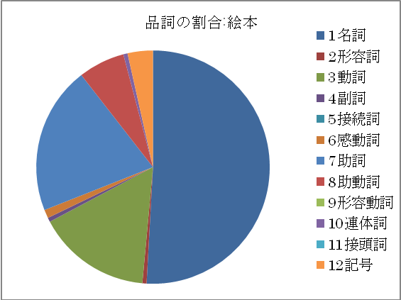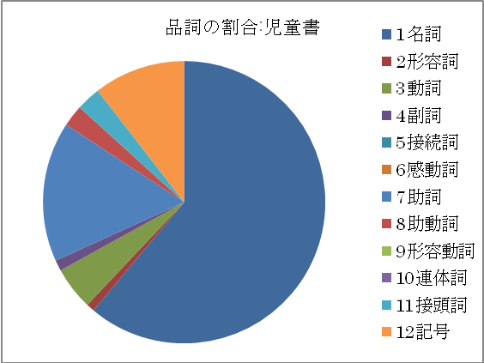

第三項 ジャンルごとの特徴の比較
以上、ジャンルごとに品詞による分析を行ってきたが、この分析から分かるジャンルごとの特徴を比較していきたい。今回顕著な傾向を示した、名詞の割合が高くなったもの（「医学」「コンピュータ・IT」「文学」「コミック」）名詞の割合が低く、動詞や助詞の割合が高くなったもの（「ビジネス・経済」「人文・思想」「暮らし」「社会・政治」「絵本」）を中心に比較していくこととする。
ちなみに、ここで品詞の持つ役割についてまとめておくこととする。
名詞―人や物の名前を表し、また、物事の状態などに名づける言葉
形容詞―物事の性質・状態を表す言葉
動詞―事物の動作・存在・状態を表す言葉
副詞―おもに用言を修飾する品詞
助詞―自立語相互の関係を示したり文の陳述に関係したりする
（「新明解国語辞典」より）
つまり、名詞が多く含まれているタイトルでは情報が示される一方、形容詞や動詞、副詞が多くなるとそれらの性質や状態が詳しく述べられることとなるのだ。では情報が多く示されていると考えられるものから順にみていくこととする。
まず名詞の割合が高くなったものの中でも、「医学」「コンピュータ・IT」がこのような結果になった理由が似ていると考えられる。先述したようにこの二つのジャンルは何よりも使用用途が明示されていることが重要である。医学であればどのような病気に関しての本であるのか、コンピュータ・ITであれば何を説明しているのか、などである。そのため簡潔に使用用途が分かるタイトルが多い。したがって、タイトルは名詞を中心に構成されているのである。
一方「文学」「コミック」は名詞が多いことの理由が異なっている。一つは作者の影響、もう一つは内容との関連であると考えられる。まずは作者の影響であるが、この二つのジャンルは作者の力が大きく、作者が誰であるから買おう、と思う人も多くいる。またコミックは長く話が続く場合が多く、文学もこれについて述べている、と単に言えない場合が多い。そのためタイトルは非常に抽象的に内容を示していたり、読み終わってからタイトルの意味が分かったりと、タイトルだけが購入のきっかけになる場合が少ないのである。そのためこのようにあまり長くない言葉でタイトルが構成され、結果名詞の割合が高くなったと考えられる。
では次に名詞の割合が低くなったものをみていきたい。「ビジネス・経済」「人文・思想」「暮らし」「社会・政治」についてはどれも全体の平均と比べて動詞・助詞の割合が高くなっている。助詞の割合が高くなっているということはタイトルが長くなっているということであり、また動詞が多いことはタイトルが文章になっていたり、買い手への呼び掛けとなっていたりしていることが多いことを示している。
このようになっていることは先述した「文学」「コミック」との関連からも説明できる。文学やコミックは人気の作者など作者の影響が大きいと述べたが、これらのジャンルは著者の影響が小さく、著者が誰か分からない場合もある。そのためタイトルをみて買うかどうかを決める場合も多くなってくるであろう。したがって他の本との違いを出すために文章化され、買い手に訴えるようなタイトルとなっているのである。

第四項 特徴的なタイトル
以上品詞から分かることを述べてきたが、品詞分析上特徴的なタイトルについて述べていきたい。しかしその前に、品詞分析から分かったことをよりはっきりとさせるため、タイトルの文字数についてものべておきたい。結果は以下のようになった。

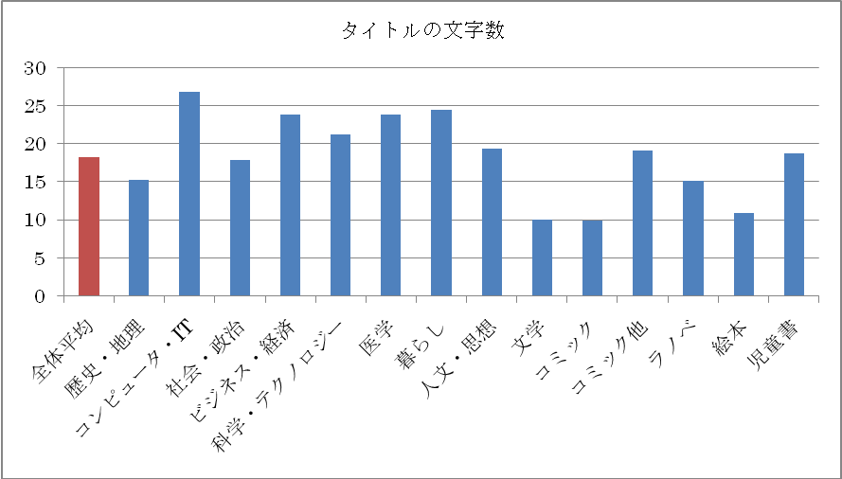
平均よりも文字数が大きく上回っている「ビジネス・経済」「科学・テクノロジー」「暮らし」は名詞が少なくなっているジャンルである。買い手に効果的に訴えられるよう個性的なタイトルを目指した結果、このように長くなっていると考えられる。一方タイトルがやはり長くなっている「コンピュータ・IT」「医学」は名詞が多くなっているジャンルである。しかし何に関する本なのか、ということを述べるために正確に内容を示した結果、「ダイジェスト版 腎障害患者におけるヨード造影剤使用に関するガイドライン ２０１２」「よくわかるマスターＭｉｃｒｏｓｏｆｔ Ｏｆｆｉｃｅ Ｓｐｅｃｉａｌｉｓｔ Ｍｉｃｒｏｓｏｆｔ Ｅｘｃｅｌ ２０１０ 対策テキスト& 問題集」のような長いタイトルとなっているのであろう。
一方非常に短いタイトルを付けているのが「文学」「コミック」そして「絵本」である。「文学」「コミック」についてはタイトルの役割が比較的小さいこと、また内容を文章で説明するというよりは内容を示唆するようなタイトルがつけられることが多いため、短くなっているのだと考えられる。では、「絵本」はどうかというと、これは読み聞かせをしてもらう対象が小さな子どもであることがその原因ではないかと考えられる。小さな子どもには長い文章は覚えにくく、難しい言葉や文章の意味は理解できない。そのため簡単な言葉で短く、覚えやすいタイトルになっているのであろう。
それでは特徴的なタイトルをみていきたい。まずは「リフレはヤバいアベノミクス円安、インフレで国債暴落から銀行危機、そして日本経済危機へ」「伝え方が９割」である。どちらもジャンル「ビジネス・経済」の本であり、前者はジャンルの特徴に合致したタイトルである。一方後者は短いタイトルであり、名詞が構成の中心となっている。
また、「文学」の「脳男」と「ライトノベル」の「まおゆう魔王勇者１「この我のものとなれ、勇者よ」「断る！」」もみていきたい。どちらも小説であるが、「脳男」は名詞だけで構成されており、「文学」にはこのようなタイトルのものが多い。「まおゆう魔王勇者１「この我のものとなれ、勇者よ」「断る！」」はというと、タイトルが長くなっており、また文章になっている。同じ小説ではあるが品詞や文字数など傾向は大きく異なっている。今回、品詞以外からもこのようなタイトルの傾向の違いや、同じジャンルでの特徴の共通点などをより深く考察するために、特徴的な語句および記号、そして表現における効果の分析も行った。続いては特徴的な語句についての分析である。

第二節 特徴的な語句とその効果
先ほどの品詞分解では日本語形態素解析システム「茶筌」および明鏡国語辞典を使用し品詞分解を行ったが、それらで分析不可能な語句があった。以下、その語句を「未知語」として扱い、それについて考察を進めていく。未知語の全体における割合は約8パーセントである。（なお、未知語は文脈や使用方法から手作業で品詞分析を行っている。）

第一項 全体に見られる傾向
では、未知語にはどのようなものがあるのか、詳しくみていきたい。分析の結果、未知語は大まかに「外国語」「造語」「俗語」「その他」に分けることができた。なお、「外国語」は単に「茶筅」および明鏡国語辞典のデータベースにのっていなかったもの（例・「LIFE」「アニバーサリー」）を指している。「造語」「俗語」の分類基準としては、本の著者や作者など、売り手が作ったと考えられるものを「造語」（例・「ゾロリ」「べるぜバブ」）、売り手によって作られた言葉ではなく、ある程度世間に浸透していると考えられるものを「俗語」としている。（例・「アベノミクス」「iPhone」）内訳は以下のとおりである。
外国語が多く、造語・造語の数は同程度である。なお、ここからは「造語」および「俗語」についてさらに詳しく分析していきたい。なお、造語および俗語の使われ方はジャンルとの関連が深いと考えられるため、ジャンルごとにみていくこととする。

第二項 それぞれのジャンルの特徴
まずは未知語の現れたジャンルをみていきたい。なお、ここではそれぞれのジャンルの語句の数を全体数とし、その中に占める未知語の割合を計算している。また図は全体平均を1とした相対的な指標を求めたものである。

では、まず未知語の中でも外国語についてみていきたい。なお、「歴史・地理」には未知語が一つも含まれていなかった。
外国語が全く含まれていなかったジャンルが「歴史・地理」と「絵本」である。「歴史・地理」についてはその内容が日本の歴史や戦争などであるものが多いことが、外国語を使っていない理由であると言えるだろう。またこのジャンルの本の買い手は比較的高齢層に集まるのではないか。そのため、外国語を使わず、日本語で内容を示す方がより受け入れられやすいと考えたのではないだろうか。また「絵本」についても買い手の層が重要であると考えられる。「絵本」は読み聞かせをする親および読んでもらう小さな子供が買い手の中心であると考えられる。小さな子どもは日本語の語彙でさえまだ十分でなく、外国語の語彙はさらに少ないと考えられる。そのため小さな子どもにも受け入れられやすい言葉が選択され、自然と外国語はなくなっているのではないか。
一方外国語の割合が比較的高くなっているものとして、特に顕著なのが「コンピュータ・IT」および「コミック他」である。また「医学」「コミック」についても外国語の割合が高くなっていると言える。まずは「コンピュータ・IT」であるが、品詞の割合、で述べたようにこのジャンルは何に関する本なのかということが重要である。またコンピュータ・ITに関するものと言えば世界共通のものである「Ｗｉｎｄｏｗｓ」や「Ｍｉｃｒｏｓｏｆｔ」など英語表記のものが非常に多い。そのためそもそも外国語の割合が高くなっている上、「ＢＡＳＩＣ ＬＥＳＳＯＮ Ｆｏｒ Ｗｅｂ Ｅｎｇｉｎｅｅｒｓ基礎からのＷｏｒｄＰｒｅｓｓ」のように元々外国語であり、日本語に翻訳することのない「ＷｏｒｄＰｒｅｓｓ」を修飾するため、さらに外国語を使用していると考えられる。したがって「コンピュータ・IT」は外国語の割合が高くなっている。「医学」の外国語の割合が高くなっている理由も同様に、医学用語には英語のものが多く（例・「鼻アレルギー診療ガイドライン ２０１３年版 ダイジェスト版」、比較的高くなっていると考えられる。
一方「コミック」および「コミック他」はどうなっているのかというと、「カゲロウデイズ公式ビジュアルファンブック」「遊・戯・王 ＺＥＸＡＬ オフィシャルカードゲームナンバーズガイド２」のように分かりやすい外国語が使用されている。「ファンブック」や「カードゲーム」はあえて日本語にしてしまう方がかえって意味が伝わりにくい。そのためこのように一般的な外国語を使用している。またコミックを好んで読むと考えられる若い世代は英語を学習しているため、英語に対して一定の理解があり、英語表記ものを好んでいるであろうということも理由の一つであると考えられる。

次に、造語についてみていきたい。造語の出現頻度は以下のようになった。また、造語といってもいくつかのパターンがあると考えられる。
（１）人物名や事物名などの固有名詞
例・「魔人探偵脳噛ネウロ６」（コミック）（人名）
「宇宙英雄ローダン・シリーズ ４４５クオストート防衛戦」（文学）（人名・地名）
（２）既存の語句の変形
例・「強くてニューサーガ」（ライトノベル）（強くてニューゲーム、より）
「ぼく、オタリーマン。６」（コミック他）（サラリーマンとオタク、の組み合わせ）
（３）既存の語句の組み合わせ
例・「カゲロウデイズ」（コミック）（陽炎＋days（日々））
「問題児たちが異世界から来るそうですよ？落陽、そして墜月」（ライトノベル）（墜ちる月）
それぞれのパターンの出現頻度も同様にみていきたい。造語が使われているジャンルはこのようになっている。「文学」「ライトノベル」「コミック」「児童書」「絵本」など小説、物語などを扱うジャンルに造語が使われている割合が高いことが特徴的である。

では、それぞれのパターンについてもみていきたい。まずは人物や事物などの固有名詞がタイトルに使われている場合である。これは先ほどの結果と同様に、小説や物語などを扱うタイトルの割合が顕著に高くなっている。いくつかの例をみていきたい。
「トリコ２３」「ＮＡＲＵＴＯーナルトー６４」（コミック）
これらは物語の登場人物の名前がそのままタイトルになっている。またどちらもその人物は物語の主役であり、誰についての話であるのかが非常に分かりやすい。
「魔人探偵脳噛ネウロ６」「よつばと！１２」（コミック）
これらも少し修飾語句などが付け加えられているものの、やはり主役の名前がタイトルとなっている。特に「魔人探偵脳噛ネウロ６」の場合「ネウロ」という人物の特徴として「魔人であること」や「探偵であること」が分かるようになっており、「よつばと！１２」の方は「よつば」という人物と他の何者かの交流を描く物語だということが分かる。このように内容を想起させやすいタイトルをつけているという傾向がここから分析できる。また、その人物の名前を既存のものではなく造語とすることで、タイトルをより印象付けることができるのだ。
「ぐっちーさんの本当は凄い日本経済入門」「オグリズム今日から人生が変わる黄金ルール」（ビジネス・経済）
これらも人物の名前がタイトルに使用されている。しかしこちらは著者の紹介や本の内容の名称であり、物語などではない。このように物語ではないジャンルの本では人物の名前を使うことで、書き手のアピールをしている場合が多い。ちなみに書き手のアピールについては、後の章でさらに分析を進めていく。

次に既存の語句を変形して作った造語である。これらは先ほどと同様、「文学」や「ライトノベル」、「コミック」に多くみられた。既存の語句を変形させたものとしても、その種類は多様である。「コミック」のタイトルを例にしてみていきたい。
「テラフォーマーズ１」「べるぜバブ２０」「ＴｏＬＯＶＥるーとらぶるーダークネス７」
これらは全て既存の語句を少し変形させ、新しい語句にしているパターンである。「テラフォーマーズ」については惑星地球化、を意味する「テラフォーミング」の名詞化であり、実際に内容も火星の改造に関するものである。「べるぜバブ」は新約聖書などに登場する悪霊の君主である「ベルゼブブ」を変形させたものであり、登場人物である魔王の息子のことを指している。これについては（１）のパターンと同様に物語の主役がタイトルとなっている例である。「ＴｏＬＯＶＥる」は英語の「ｔｒｏｕｂｌｅ」を元に同音の「ｌｏｖｅ」さらには「る」による動詞化がされたタイトルだと言える。
これらは全て作者による造語であるが、既存の語を変形させていることで買い手にはその語句のイメージを与えることができる。「べるぜバブ」であれば赤ちゃんがでてくるであろうこと、また「ベルゼブブ＝悪霊の君主」に何らかの関係があろうことをタイトルから読みとることができる。また「ＴｏＬＯＶＥる」であれば恋愛に関する話であろうこと、さらには何かトラブルに巻き込まれる話ではないかと推測が付く。このように一つ以上の意味を買い手に与えることができるのがこのタイトルの特徴である。
「コミック」以外にもこのようなタイトルのものは多い。
「桜ほうさら」「妖怪アパートの幽雅な日常８」（文学）
「桜ほうさら」、は「ささらほうさら」という方言に物語で特徴的な役割を果たす「桜」をかけた造語となっている。また「幽雅」は「優雅」という言葉を変形させてつくっている。これらも同様に、元々ある言葉の意味に加えて新たな意味を感じさせることができる。
「本を読んだら、自分を読め年間１、０００、０００ページを血肉にする読自の技術」（人文・思想）
これも独自、という言葉を変形さえたものであるが、本を扱った内容であるということがより強調される結果となっている。
このように既存の語句の変形は主に小説や物語のタイトルに使われており、新たな意味を与えるものとなっているが、それ以外のジャンルでもこの方法はとられていることが分かる。

最後に、既存の語句の組み合わせで作られた造語をみていきたい。これもやはり、小説や物語を扱うジャンルに偏った結果が見られた。タイトルの例をあげていく。
「ココロコネクトアスランダム下」「ＬＯＧＨＯＲＩＺＯＮログ・ホライズン６夜明けの迷い子」（ライトノベル）
「妾屋昼兵衛女帳面四 女城暗闘」（文学）
「新妖界ナビ・ルナ８宿命の七つ星」（児童書）
「ハカイジュウ９」「ＰＥＡＣＥＭＡＫＥＲ１０」（コミック）
まずはじめに「ココロコネクトアスランダム」であるが、これは日本語と英語の語句を組み合わせて作られたタイトルである。意味の分かるようにすると、「心コネクト明日ランダム」のようになっている。それを全て片仮名表記にしたタイトルである。「ログ・ホライズン」はログ（情報の記録）とホライズン（水平線）を組み合わせたタイトルであり、作中ではオンラインゲームのギルド名として使われている。
「妾屋昼兵衛女帳面四 女城暗闘」「新妖界ナビ・ルナ８宿命の七つ星」ではそれぞれタイトルの一部分が造語となっている。「女城」「妖界」どちらも既存の語句を組み合わせることで、女の城、あやかしの世界、とそれがどのようなものなのか非常に分かりやすい。
「ハカイジュウ」「ＰＥＡＣＥＭＡＫＥＲ」についてもやはり同じことが言える。前者は「破壊獣」と変換することができ、破壊をする獣を表していることが分かる。また「ＰＥＡＣＥＭＡＫＥＲ」は日本語にすると「平和を作る人」とすることができ、何を示しているのか、内容がどのようなものかということの推測が付く。
以上述べてきたように既存の語句を組み合わせることにより分かりやすく、簡潔に内容をイメージさせることができる。またそれ以外にも、あえて言葉を変換するなどして組み合わせることにより、音の調子が整ってくる場合も多い。それについては後述することとする。

では次に、俗語についてみていきたい。なお、ここでは俗語は作者や著者がつくった言葉ではなく、ある程度世間に浸透しているであろう言葉とする。それぞれのジャンルごとに出現頻度は以下のようになった。
俗語が使われているジャンルは圧倒的に「コンピュータ・IT」が多くなっているが、それ以外のジャンルにも多少俗語が使われていることが分かる。またその割合は俗語ほどではないものの、小説や物語を扱うジャンルが多くなっている傾向にある。では、タイトルの例をみていきたい。
「ｄｏｃｏｍｏ Ｘｐｅｒｉａ Ｚ ＳＯー０２Ｅ 完全活用マニュアル」「プライバシー設定からＬＩＮＥ ＰｌａｙまでＬＩＮＥ完全活用ガイド」（コンピュータ・IT）
「コンピュータ・IT」は何について述べているのかをはっきりさせているジャンルであるため、タイトルで名称が示されている場合が非常に多い。そしてこのジャンルは新しい製品やソフトウェアが定期的に出てくることから、その名称は辞書などには載っていない。このようなことから、このジャンルのタイトルは俗語が多くなっていると考えられる。他のジャンルのタイトルもみていきたい。
「リフレはヤバいアベノミクス円安、インフレで国債暴落から銀行危機、そして日本経済危機へ」（ビジネス・経済）
このジャンルでは「アベノミクス」という言葉が使われているタイトルがいくつかあった。また、「リフレ」についても「リフレーション」の省略語であり、最近使われることの多い言葉である。このジャンルも「コンピュータ・IT」と同様に世相を反映しやすいと言えるジャンルである。現在の経済状況についての本が買い手の注目を集めやすいため、このように俗語が使われる割合が上がっている。
「藤井旭の彗星観測ガイド肉眼大彗星“パンスターズ彗星＆アイソン彗星”」（科学・テクノロジー）
についてもやはりこれらの彗星の通過を受けての本である。そのため俗語が使われている。
「ＤＶＤでよくわかる美木良介のロングブレスダイエット 健康ブレスプログラム 腰痛、肩こり、足のむくみは私におまかせください！」（暮らし）
これは「アベノミクス」や「パンスターズ彗星」よりもさらに身近な生活に関わったものであるが、新たなダイエット法の提案として「ロングブレスダイエット」という言葉がタイトルに使われている。
「一期一会 恋信じてる。友信じてる。横書きケータイ小説風」（児童書）
「おまえをオタクにしてやるから、俺をリア充にしてくれ！６」（ライトノベル）
この二つにも俗語が使われているが、効果は上記のものとは異なっている。児童書は名前の通り読む年齢層は低く、ライトノベルも比較的若者層が多い。したがって「ケータイ」は「携帯電話」と書くよりも親しみやすく受け入れやすいと考えられる。また「リア充」も若者の間で認識度が高い言葉であり、簡潔に他の言葉で言いかえるのは難しい。このように俗語を使用することで対象とする年代に受け入れられやすくなる効果が生まれるのも一つの大きな役割だと考えられる。

第三項 ジャンルごとの特徴の比較
以上のことから分かったことをジャンルごとで比較しつつまとめていきたい。まず、「歴史・地理」である。これは内容が名の通り歴史や戦争等過去のものを扱っている場合が多いため、未知語はみられなかった。一方最新のものを扱っているものには未知語が多くなった。「コンピュータ・IT」は最新のものを扱うことが多い上、ジャンル上世界共通のもの（＝英語表記）を扱っていることから未知語の割合がずば抜けて高くなった。
また別の理由で未知語の割合が高くなっているのが、小説や物語を扱うジャンルである。これらはタイトルに個性を出すため作者が自ら考えた造語を使ったり、何か既存の語句を変形させたり組み合わせたりしてタイトルにしている傾向にあった。そのためタイトルに深みの出ている場合が多い。また俗語も使われることが多く、それによって読み手の年代に受け入れられやすいタイトルとなっていた。一方物語となっていても未知語の割合が低くなっていたのが「絵本」である。このジャンルは読み手であると考えられる年代がさらに低いため、タイトルが分かりやすいものとなり、その結果造語等は少なくなっていると考えられる。

第三節 記号の役割
第一項 全体に見られる傾向
続いてはタイトルに使われる記号について分析をしていきたい。「品詞の分解」の章で述べたとおり各ジャンルで記号がつかわれている割合は高くなっている。では、どのような記号が使われているかということを詳しく述べていきたい。結果は以下のようになった。

使われている記号は感嘆符（！）が最も多く、続いて句読点である。それぞれの記号で多いものは順に！・、「」と続いている。ではまず、「！」の使用のされ方についてみていきたい。「！」の使われているタイトルの例をあげていく。
「いっきに！同時に！世界史もわかる日本史」（歴史・地理）
「この体幹力がキミの潜在能力を引き出す！！体幹力を上げるコアトレーニング」（暮らし）
「科学にすがるな！ー宇宙と死をめぐる特別授業」（科学・テクノロジー）
「これで合格！第二種電気工事士技能試験候補問題丸わかり平成２５年版」（コンピュータ・IT）
ここでの「！」の使われ方は、語句または文を強調するためであると考えられる。「いっきに！同時に！」の場合はわかりやすさを強調するために使われており、「これで合格！」の場合も合格できるということが強調されている。一方「この体幹力がキミの潜在能力を引き出す！！」「科学にすがるな！」は買い手への呼び掛けとなっており、その呼び掛けが強くなっている。また、「！」を使うことでそれがないよりもタイトルの調子が軽くなり、親しみやすくなることも効果の一つであると考えられる。
小説や物語を扱ったジャンルでも「！」が使われているタイトルはある。
「お願い！フェアリー コクハク大パニック！」（児童書）
「それゆけ！宇宙戦艦ヤマモト・ヨーコ［完全版］１２」（ライトノベル）
「ＹＥＳ！２」（コミック）
これらもやはり語句を強調する効果があると考えられるが、先述した他のジャンルのように呼び掛けではないため、呼び掛けを強める効果はない。また「文学」には！が非常に少ないことが特徴的である。「！」をつけることで語句を強調することはできるものの、「文学」には内容を推測させるような抽象的なタイトルが多くあった。そのため「！」で安易に語句を強調することは少ないのではないだろうか。
「、」「・」については、文をつないだり語句を並べたりする働きがあるため、これらの記号があるタイトルは長くなっていると考えられる。これらの記号は「ビジネス・経済」や「科学・テクノロジー」など長いタイトルのジャンルに多くなっていることからもそれが分かる。「、」や「・」で並列的に多くの情報を示すことができるのだ。
次に「ー」や「～」の記号についてみていきたい。これらは主にサブタイトルを表す記号として使用されていた。タイトルの例は以下のとおりである。
「私の日本古代史上天皇とは何ものかー縄文から倭の五王までー」（歴史・地理）
「私とは何かー「個人」から「分人」へ」（人文・思想）
上記二つはタイトルに補足の意味が加えられている。このようにすることでタイトルを短くまとめられる一方、さらに詳しく述べることで買い手に内容を想起させやすくなっている。
「母ーオモニー」（文学）
「アラタカンガタリ～革神語～１８」（コミック）
これらもタイトルの補足であるが、内容の補足ではなく読みの補足である。前者は比較的よく知られている韓国語の読みである「オモニ」をつけることで内容が韓国に関係あることなのではないかと考えさせる役割を果たしている。また「革神語」もカタカナだけでは意味が分かりにくいところに漢字で補足することで内容を想起させる手助けとなっている。このように「ー」や「～」は様々な意味を補足する効果を担っている。
最後に、「」などの括弧についてみていきたい。これも様々なジャンルで多く使われていた。例をあげていく。
「心屋仁之助の今ある「悩み」をズバリ解決します！」（人文・思想）
「部下を定時に帰す仕事術「最短距離」で「成果」を出すリーダーの知恵」（ビジネス・経済）
「「知」の挑戦本と新聞の大学Ⅱ」（社会・政治）
ここでの「」は使用している語を強調している、または著者の特別な意図をこめた使用法となっていることが考えられる。「悩み」とすることにより、単に「心屋仁之助の今ある悩みをズバリ解決します！」とするよりも悩みを解決するための本だということを前面におしだすことができる。また「最短距離」「成果」と語句を強調することで簡単に、結果を出せるということが暗に示されることになる。「知」の挑戦については「」をつけることで知をそのままの意味で取らせるのではなく、深い意味を持った言葉として買い手に印象付けることができると考えられる。
小説や物語を扱ったジャンルには「」は非常に少なかった。その理由としては！と同じように語句を強調することが少ないこと、また「」が使われているタイトルには上に挙げたとおり文章のように長くなっているものが多いことが挙げられる。
まおゆう魔王勇者１「この我のものとなれ、勇者よ」「断る！」（ライトノベル）
これは「」が使われている珍しい例であるが、本来の用途である会話文に「」が使われているということが分かる。後述するが、「ライトノベル」はこのようにタイトルが文章となっているものも多く、文学とは様相がかなり異なっている。
次に、記号の持つ効果をジャンルごとに見ていくこととする。

第二項 それぞれのジャンルの特徴
ジャンルごとの記号の使用のされ方は以下のようになった。ジャンルごとに顕著な偏りはないが、「コンピュータ・IT」「医学」「文学」「絵本」は多少少なくなっている。

「文学」が少なくなっている理由としては、タイトルが短く語句の意味から内容を推測させるようなものが多いため句読点が少ないこと、また「」や！などで協調することよりもやはり語句の意味を感じさせることが重要であることが挙げられる。「絵本」は読み手の年齢層がかなり低いため、「」や！による強調を読みとらせることが見難しいことが理由であると言える。
では「コンピュータ・IT」および「医学」が少なくなっている理由であるが、この二つは名詞の割合が高く、何に関する本なのかが重要であるジャンルだと述べた。そのため端的に内容が示されている場合が多く、その結果記号が少なくなっているのであると考えられる。

第三項 ジャンルごとの特徴の比較
ここでは、特に数の多い「！」「？」「、」「。」「・」「ー」「～」「」について詳しくみていきたい。
ここで目立つのは、未知語が全くなかった「歴史・地理」の割合がとても高くなっていることである。「？」については全体の数が少ないため一概には言えないが、「！」の数は非常に多い。「暮らし」も同様に多く、これらのジャンルは！を使って語句や文を強調する傾向にある。
同じく先ほど強調に使っていると述べた「」であるが、こちらは比較的！の少なかった「ビジネス・経済」や「社会・政治」にも多くあらわれている。「」は語句の強調には使われることが多かったが、その性質上文章全体に使うことはできない。また「」では筆者が語句に特別な意味を持たせることもできる。そのため「ビジネス・経済」および「社会・政治」は何か語句に特別な意味を持たせたり、特に強調したい語句を示したりしたい場合が多いのだと考えられる。特別な意味を持たせたり強調したりしたい語句は様々であるが、その違いが他の本との差別化を可能にするのである。

～やーでタイトルが補足されているジャンルもまた、「歴史・地理」が非常に多くなっている。「歴史・地理」は名詞の割合が高く、あまりタイトルが修飾されていなかったことが特徴的なジャンルである。また、何について述べているのかが見てわかることが大切でもある。そのため～やーを使ってタイトルを補足し、買い手に内容を伝えるようになっていると考えられる。

句読点（「、」「。」）が使われているジャンルをみていくと、タイトルの文字数が多かった「コンピュータ・IT」・「医学」には全く出現していないことが分かる。これはこれらのジャンルが句読点を使わず、何に関連しているかを簡単に示しているということをより強める結果となっている。

第四項 特徴的なタイトル
最後に、上記で述べた以外の記号が使われているタイトルについても考察を進めていく。
「プリンセス☆マジック ティア（１）かがみの魔法で白雪姫！」（児童書）
「遊☆戯☆王ＺＥＸＡＬ４」（コミック）
これら☆の記号がつかわれているのは「コミック」・「ライトノベル」「児童書」3つのジャンルだけである。全て年齢層が比較的低く、また物語を扱ったジャンルでもある。年齢層が低いため、この☆の記号は親しみやすさを感じさせる役割を担っているのであろう。
「まおゆう魔王勇者２忽鄰塔（クリルタイ）の陰謀」（ライトノベル）
（）で読みを紹介するものもいくつか見られた。特にライトノベルは漢字をそのまま読めないタイトルのものがいくつかある。したがってタイトルの読みを示すことにより、買い手はその読みや語感を知ることができるのだ。

第四節 表現技法や特徴とその効果
次に、タイトル全体で使われている表現技法やタイトルの特徴について分析を進めていきたい。今回、表現技法や特徴として分析をしたのは以下の項目である。

（１）表現技法
・語句の省略
・比喩（直喩および隠喩）
・擬人法
・文の倒置
・語句の強調
・疑問
・呼び掛け
・語句の対応
・語句の並列
・語句の繰り返し

（２）タイトルの特徴
・断定
・非常識さ
・慣用句等の変形
・その他既存の語句の変形
・具体的な数字の使用
・時間や空間的な広がり
・地名や人名等固有名詞の使用
・書き手のアピール
・他の本の引用
・補足説明
・使用用途や対象とする人の指定
・限定
・付属するものの説明
・本の特徴の説明
・古語
・文章化

なお、これらの項目の意味はタイトルの説明とともに行うこととする。

第一項 全体に見られる傾向
ではまず、（１）表現技法についての分析を進めていきたい。ここでは今回扱ったタイトルの中に確認できた表現技法を項目としている。

・語句の省略
これは本来文や語句が続くはずのところを省略する技法である。
「世界から猫が消えたなら」（文学）
「しかけえほんぼうしとったら」（絵本）
「社会を変えるには」（社会・政治）
これらは全てタイトルに続くであろう部分が省略され、省略されている部分は買い手の想像に任せるようになっている。したがって本の内容を推測させる効果があると考えられる。例えば「世界から猫が消えたなら」どうなるのかということが本の内容で述べられているはずであるが、それはいったいどのようなことなのかを考えさせる仕組みである。この技法は様々なジャンルに見られたが、特に小説や物語を扱うジャンルに多かった。タイトルから内容を想起させるための技法のひとつである。

・比喩（直喩・隠喩）
「ハヤテのごとく！３６」（コミック）
「常識を疑うことから始めよう嵐の時代を生き抜くヒント」（ビジネス・経済）
比喩が使われている本は少なく、また比喩があってもそのほとんどが隠喩であった。直喩が少ないことの理由にはタイトルには文字数の制限があるということが考えられる。文字数の多い、文章になっているタイトルも多くなっているものの、やはり直喩を使うとその分タイトルが冗長になってしまう。そのため比喩は使うとしても隠喩であり、それによって印象を強めている。例に挙げたように「嵐の（ような）時代」と書くことで風が吹きすさぶ厳しいイメージを与えることができる。「ハヤテのごとく！」は非常に特殊な例であり、直喩を使ってはいるもののその後を省略することでタイトルを短くまとめ、スピード感を与えることができる。

・擬人法
「聖書考古学遺跡が語る史実」（歴史・地理）
「最後は「免疫力」があなたを救う！」（暮らし）
こちらも比喩であるが、元々意志をもたないものを擬人化することによって生き生きとした感じを与えることができる。また「遺跡から分かる史実」と書くよりも洗練された印象を与えることにもなる。擬人法は比喩に比べ多くのジャンルで見られた。

・文の倒置
「さようなら、私」（文学）
「よんでますよ、アザゼルさん。９」（コミック）
文の倒置があるタイトルは非常に少なかった。倒置が起こるということは多少タイトルが長いということでもあり、名詞だけで構成されているタイトルでは倒置は起こらない。そのため少なくなっているのではないか。また倒置以外にもタイトルを印象付ける方法は多くあるため、あえて倒置を使うことが避けられていると考えられる。タイトルを印象付ける方法としては先述した比喩や省略の他にも強調する語句を使うことなど多々あるのである。また、倒置が使われているのは「文学」「児童書」「コミック」３つのジャンルであり、全てが物語であった。

・語句の強調
ここでは語句を何らかの形で強調しているものを抜き出した。（例・絶対に～）
「眠れないほど面白い『古事記』愛と野望、エロスが渦巻く壮大な物語」（歴史）
「世界一きれいになるモレノ博士の１７日間ダイエット一生太らない！絶対リバウンドしない！」（暮らし）
「生徒のやる気を１００％引き出す授業」（人文・思想）
「ｉＰａｄｍｉｎｉ完全ガイド」（コンピュータ・IT）
例に挙げたように「眠れないほど」「１００％」「完全」など語句を強調しているタイトルは非常に多かった。「世界一きれいになるモレノ博士の１７日間ダイエット一生太らない！絶対リバウンドしない！」は強調が特に顕著であり、「世界一」「一生」「絶対」とダイエットの効果を強烈に印象付けようとしていることが分かる。強調が使われているタイトルは「文学」「ライトノベル」など物語・小説を扱うジャンルでは極端に少なくなっていることも印象的であった。本の内容や効果を印象付けるためにこのような強調が使われる一方、内容を想起させようとするジャンルではこの形の強調は避けられているということが分かった。

・疑問
「どうぶつなあにかな？」（絵本）
「宇宙になぜ我々が存在するのか」（科学・テクノロジー）
これも様々なジャンルで見られた。効果としては省略と同じように、内容を想起させるということが挙げられる。「どうぶつなあにかな？」ではどのような動物が出てくるのか、また「宇宙になぜ我々が存在するのか」ではその理由が本文中で語られていることが想像できる。疑問の形にすることにより、婉曲に内容を示すことができるのである。

・呼び掛け
「１０年後に差が出る！富を作るために「お金」と「経済」を学びなさい」（ビジネス・経済）
「置かれた場所で咲きなさい」（人文・思想）
「桐島、部活やめるってよ」（文学）
「あさになったのでまどをあけますよ」（絵本）
呼び掛けは様々なジャンルで見られたが、その中でもパターンは二つに分かれると考えられる。例のうち前半二つは買い手への呼び掛けである。タイトルで直接本を手に取る買い手に呼び掛けることによって、興味付けをするという方法である。後半二つでは誰に対する呼び掛けかははっきりとしていない。小説や物語の中での呼び掛けであると考えられるが、それは同時に買い手にも投げかけられているのである。「桐島、部活やめるってよ」の場合、作中の誰かにこの事実が伝えられているのであろうが、タイトルを目にする買い手にも「部活をやめる」ということがキーワードとして伝わるのだ。なお、前半は「暮らし」や「人文・思想」「ビジネス・経済」などで多くみられ、後半は「文学」など小説・物語を扱うジャンルにみられた。

・語句の対応
「一流の男の勝てる服二流の男の負ける服」（暮らし）
「新しい国へ美しい国へ完全版」（ビジネス・経済）
これも表現技法のひとつであるが、この技法がとられているタイトルは少ない。しかし対応させることによって「一流の勝てる服」の印象を鮮明にしたり、以前の出版物である「美しい国へ」と関連付けながら内容を考えさせることができる。

・語句の並列
「京都の甘いもん和菓子、洋菓子、甘味にデセール甘くておいしい京都のあれこれ」（暮らし）
「一つの大陸物語上～アリソンとヴィルとリリアとトレイズとメグとセロンとその他～」（ライトノベル）
いくつかの語句をタイトル上で並べているというものもあった。これらは内容を示せる上、内容の多さを印象付けることができる。前者のように和菓子、洋菓子、甘味、デセールとたくさんの菓子について書かれている本だと印象付けることや、後者のように多くの登場人物が描かれている物語だと示す働きがあるのだ。

・語句の繰り返し
「見とこ、行っとこ、トコトコ東京」（コミック他）
繰り返しがあるタイトルは非常に少なかった。例の場合「とこ」という言葉を繰り返し語感の良さが伝わるようになっている。

以上、表現技法の分析を調べてきたが、これら表現技法を使うことによって表現技法を使わないよりもタイトルを買い手に印象付けたり、内容に対する興味を持たせたりする効果が強くなるであろうことが考えられる。また表現技法は主に内容が小説や物語であるか、そうでないかで使用される傾向が異なっていた。他にも、表現技法があまり使われていないジャンルもあった。ジャンルごとの特徴について、詳しくは次項で述べていくこととしたい。

（２）タイトルの特徴
では次に、表現技法以外のタイトルの特徴について述べていくこととしたい。こちらも、先ほどまとめた分析の項目ごとに述べていく。

・断定
「東海地震も関東大地震も起きない！地震予知はなぜ外れるのか」（科学・テクノロジー）
「「いい人」は成功者になれない！男の値打ちは、仕事と女と金で決まる」（ビジネス・経済）
これはタイトルで何か物事を断定的に示しているというものである。小説や物語には全く見られないタイトルであった。特にこのような断定がなされている場合、その内容は多くの場合議論が分かれるたぐいのものである。例えば「東海地震も関東大地震も起きない！」であれば、一般的に起こるであろうとされている大型地震を「ない」と言い切っているのである。それが買い手を引きつける方法であり、またその内容に興味を持たせることができる。これは後述する「非常識さ」と関連性が高いと考えられる。

・非常識さ
「長生きしたけりゃ、医者の言いなりになるな」（暮らし）
「あほな奴ほど成功するーみんな！幸せと仲良くなろうよ。」（人文・思想）
これらは一般的な常識とは反することをタイトルで示している場合である。小説や物語を扱うジャンル以外で多くみられた。これも先ほどの断定と同様、買い手に強烈な印象を与え、内容に興味を持たせることができる。病気になったら医者にかかるもの、医者は寿命を延ばしてくれる存在だという通説に反する「長生きしたけりゃ、医者の言いなりになるな」やそもそもだれしも賢い方が偉いという常識に反する「あほな奴ほど成功する」というタイトルで、一体どのようなことを述べているのかと買い手の興味をひきつけているのである。

・慣用句等の引用・変形
「一期一会 だれでもオシャレ。ストーリー&ファッション」（児童書）
「ちはやふる２０」（コミック）
慣用句やことわざを引用していたり、変形したりしてタイトルに使っているものがあった。これはその慣用句等が持つ意味をタイトルや内容に付けくわえることができ、深めることとなる。「一期一会」で一生に一度きりの出会いという意味をタイトルに加え、その結果友情に関する本だということをより深めているのである。また「ちはやふる」は枕詞であり、古典に関する内容であるということを想起させることができる。慣用句等短い言葉の中に意味が込められた言葉を使うことにより、タイトルを簡潔に深めることが可能である。

・その他既存の語句の引用・変形
「王様ゲーム起源」（文学）
「デート・ア・ライブ７美九トゥルー」（ライトノベル）
「教室内カースト」（人文・思想）
これらもやはり他で使われている言葉を引用したり、変形したりすることによりその語句が持つ意味を与えている場合である。例を見ていきたい。「王様ゲーム」とはそもそも王様がランダムに参加者に対して指令もしくは罰ゲームを課していくというレクリエーションゲームのことである。一方この話は王様が参加者に対して死の危険性の高い命令を強制的に行っていくことが話の大筋であり、そもそもの「王様ゲーム」をホラーな内容に転化したものだ。したがってタイトルをそのまま受け取ると内容とのギャップに驚くこととなるが、タイトルが内容と深く結び付いているともいえる。「デート・ア・ライブ」は「デッド・オア・アライブ」（生きるか死ぬか）を変形したものであり、タイトルから恋愛に関するものであること（＝デート）また、生きるか死ぬかということが内容に関わってくるということも推測することができる。最後に「カースト」とはヒンドゥー教の身分制度のことであり、それが「教室内」であることで教室内の身分制度について述べた内容であるということが分かる。さらに「カースト」は非常に強い枠組みであり、その意味をそのまま教室内、強いては生徒間の枠組みにあてはめることができる。
このように元々意味がある言葉をタイトルに取り入れることでタイトルはより深い意味を持つようになる。また先述したように内容を推測させるような抽象的なタイトルがつけられることの多い「文学」や「コミック」などとこの用法は相性が良いと考えられ、実際に使われている割合が比較的高くなっている。

・他の本・作品の引用
「現代語古事記」（歴史・地理）
「モンハン日記ぽかぽかアイルー村どきどきプレゼント大作戦ニャ☆」（児童書）
これも何かほかの事例を引用し、内容を示すというものである。比較的数は少なかったものの、「歴史・地理」や「児童書」などにいくつか見られた。「歴史・地理」にはそもそも歴史を扱った内容のものが多くあるため、歴史的な文献（この場合は「古事記」）が引用されやすいと考えられる。「児童書」では「モンハン」つまり「モンスターハンター」というゲームであることが示されている。「児童書」にはこのように他のゲームなどの作品の名称がつかわれているものがある。それによって、その作品を好んでいるものをひきつける効果がある。
先述した「慣用句等・その他既存の語句の引用」とは違い内容を想起させて意味を深めるというよりはむしろそのまま引用してその作品に興味のあるものをひきつけようとしていることが分かる。この用法は小説や物語を扱うジャンルにはほとんど見られなかった。

・補足説明
「いきのびる魔法ーいじめられている君へー」（人文・思想）
「お金が教えてくれること～マイクロ起業で自由に生きる～」（ビジネス・経済）
「ビブリア古書堂の事件手帖～栞子さんと奇妙な客人たち～」（ライトノベル）
「ＢＬＥＡＣＨーブリーチー５８」（コミック）
先ほど「記号の役割」でも述べたが、タイトルを補足説明するといったものが多くみられた。この用法はほとんど全てのジャンルで使われていたが、多少目的の違いがみられた。「いきのびる魔法ーいじめられている君へー」では補足でどのような人を対象に書いた本であるかの説明がなされている。「お金が教えてくれること～マイクロ起業で自由に生きる～」では補足説明でまさにタイトルの内容が深められている。何について書かれた本であるのかをより詳しく示している。「ビブリア古書堂の事件手帖～栞子さんと奇妙な客人たち～」ではサブタイトルが～～によって示され、巻を重ねるごとにサブタイトルが変わっている。これは小説や物語に多い用法であった。最後に「ＢＬＥＡＣＨーブリーチー５８」では補足としてタイトルの読みが示されている。これも小説や物語に多い用法であった。
このようにいくつかの違いがあったものの、タイトルを補足説明強いているという点ではすべてが共通している。またこのような補足説明をすることでタイトルが長くなりすぎることを避けられる。したがって多くのジャンルでこのような補足説明がなされていると考えることができる。

・具体的な数字の使用
「１３７億年の物語宇宙が始まってから今日までの全歴史」（歴史・地理）
「ちか１００かいだてのいえ」（絵本）
このように数字を使用することで具体性が備わる。また、数の多さが印象的に伝わるのである。「１３７億年」とすることで広大な年数をかんじさせることができ、また「１００かい」とすることで家の大きさが強調させることができるのだ。また、このように数字が使用されている場合には中途半端な数字が使われることも多い。
「世界を変えた１７の方程式」（科学・テクノロジー）
「「超」入門学問のすすめ明治維新と現代日本に共通する２３のサバイバル戦略」（ビジネス・経済）
「神戸ルールＫＯＢＥモダンライフを楽しむための４９のルール」（社会・政治）
あえて１０や２０、５０としないことでその違和感が本の印象へとつながる。また先述したように、数の多さも印象付けることができるのだ。これらの用法は小説や物語ではあまりみられなかった。

・時間や空間的な広がり
「私の日本古代史上天皇とは何ものかー縄文から倭の五王までー」（歴史・地理）
「アンデルセンから宮沢賢治の世界まで物語の迷路」（絵本）
タイトルから時間的な広さや空間的な広さを感じられるものも多くあった。特に「歴史・地理」はそのジャンルの性質上例のようにいつの時代を扱ったものかをはっきりとさせているものが多くみられた。また「アンデルセンから宮沢賢治」と書くことで世界のいろいろな場所の物語を扱っていると示唆していると考えられる。このように時間や空間の広がりを感じさせることも、限定的であるものの用法として見られた。
「鼻アレルギー診療ガイドライン ２０１３年版 ダイジェスト版」（医学）
「図解ＣＩＯハンドブック改訂４版」（コンピュータ・IT）
一方、時期を特定して示しているタイトルも多くみられた。これらは特に「医学」「コンピュータ・IT」にみられたもので、最新の情報であることが求められやすいこれらのジャンルにとって重要な要素である。

・地名や人名等固有名詞の使用
これについては非常に多いため、「地名」「固有名詞」「人名」三つに分けて述べていきたい。まずは、「地名」である。
「真田軍戦記一～逆転！大坂の陣～」（歴史・地理）
「パッシング・チャイナ日本と南アジアが直接つながる時代」（社会・政治）
これら二つのジャンルにおいては地名が示されている場合が多くあった。史実についてはいつ、どこで、何が起こったということが合わせて述べられることが多いため、このように「大坂の陣」と場所が示されている。また「社会・政治」では国際社会について述べられた本が多くある。したがってピンポイントで地名を示したり、地域を示したりすることでより具体的に内容を表すことができるのである。
このように地名が示されているタイトルは具体性が強くなっている。何についての本なのかということを分かりやすく伝えることができる。では続いて、「固有名詞」をみていきたい。
「プロメテウスの罠３福島原発事故、新たなる真実」（科学・テクノロジー）
「トヨタの片づけ」（ビジネス・経済）
これらも固有名詞が用いられていることにより、内容が「福島原発事故に関するもの」「トヨタに基づいたもの」であるということが安易に想像できる。このように固有名詞が使われているジャンルは「科学・テクノロジー」「ビジネス・経済」「社会・政治」などが中心である。これらは現在の世相を反映していることが多いため、現在話題に上がりやすいこのような固有名詞を使うことで買い手の興味をひきつけているのであろう。最後に、「人名」をみていくこととする。
「藤原道長の日常生活」（歴史・地理）
「田中角栄戦後日本の悲しき自画像」（社会・政治）
「坂本ですが？１」（コミック）
これらはタイトルで人名を示すことにより、誰について述べている本なのかということがはっきりしている。「坂本ですが？」はコミックでありフィクションであるが、「坂本」という人物を中心とした話であり、それがはっきりと分かるようなタイトルである。このように人名をタイトルとする場合は多くのジャンルで見られた。
「ねじ子のヒミツ手技１ｓｔＬｅｓｓｏｎ」（医学）
「星の王子さまの天文ノート」（科学・テクノロジー）
このように、著者など書き手側に人名が使われている場合もある。これは「星の王子さま」と実際の天文を関連付けているように、先述した語句の引用と同じような印象を深める効果があると考えられる。書き手側の存在を示したタイトルも多くあったため、次で述べていきたい。

・書き手のアピール
「現役三井不動産グループ社員が書いた！ やっぱり「ダメマンション」を買ってはいけない」（暮らし）
「一流役員が実践している仕事の哲学」（ビジネス・経済）
「文学」や「コミック」などでは作者の持つ役割が大きいと述べたが、そのように著者など書き手の影響を考えたタイトルがこれらである。「現役三井不動産グループ社員が書いた！」と書くことにより、買い手は事情を知った人が書いた本だと安心して手に取ることができる。「一流役員が実践している」も同様である。
「小倉優子の幸せごはん」（暮らし）
「伊集院静の流儀」（人文・思想）
これらはさらにその傾向が顕著である。人名をそのまま使うことにより、その名前に反応させ興味を持たせるというようになっている。このように内容ではなく、誰がその本を書いているか、誰がその本に関わっているかということを買い手に伝え、興味を持たせるというのがこの用法なのである。

・使用用途や対象とする人の指定
「スポーツ・健康づくりの指導に役立つ姿勢と動きの「なぜ」がわかる本」（暮らし）
「病気がみえるｖｏｌ．１第４版消化器」（医学）
これらは何のための本なのかということがはっきりと指定されている。「スポーツ・健康づくりの指導のため」「消化器の病気について」と非常に限定的であり、工夫を凝らして興味をひくようなタイトルのつくりとはいえないが、関心のある人に対してはピンポイントで内容を示しているため目当ての本が探しやすいようになっているのだ。
「看護師・看護学生のためのレビューブック ２０１４」（医学）
「ＩＴ技術者なら知っておきたいストレージの原則と技術」（コンピュータ・IT）
こちらは対象とする人を限定している。先ほどと同様に多くの人の興味をひくようなつくりであるとは言えないが、対象とされている人にとっては印象に残りやすいタイトルであると言えよう。また、目当ての本がやはり探しやすくなるという効果もある。

・限定
他にも、限定的な書き方がされているタイトルがあった。
「読むだけで思わず二度見される美人になれる」（暮らし）
「これだけ！ＰＤＣＡ必ず結果を出すリーダーのマネジメント４ステップ」（ビジネス・経済）
「だけ」などを使って限定されているタイトルであるが、これらは物事の容易さを強調しているものが多かった。「読むだけ」、「４つのことをするだけ」など手軽さを示し、一見難しそうに見える結果を導くというタイトルになっている。したがってこの限定の用法が使われているタイトルに小説や物語を扱ったものはなく、買い手にアピールをする効果があるといえる。

・付属するものの説明
「実はスゴイ！大人のラジオ体操ＤＶＤ付き」（暮らし）
これは数としては少ないが、本の内容のほかに付属するものを示し、お得感を与えようとするパターンがあった。またそのため小説や物語を扱うジャンルにはこの用法が使われているものはなかった。

・本の特徴の説明
付属するものの説明よりは圧倒的に数が多いが、本の内容ではなく特徴をタイトルで示しているものも見られた。
「「中卒」でもわかる科学入門“＋ー×÷”で科学のウソは見抜ける！」（科学・テクノロジー）
「絶対わかる抗菌薬はじめの一歩一目でわかる重要ポイントと演習問題で使い方の基本をマスター」（医学）
「おでかけ版いないいないばああそび」（絵本）
「「中卒」でもわかる」や「絶対わかる」と示すことにより内容の容易さが表されている。このように簡単であることを示すタイトルは多く、興味の薄い内容や敬遠している内容に買い手を引き付ける効果があると考えられる。また「おでかけ版」では持ち運びができることが示され、使用用途が分かりやすくなっている。
このように特徴を示すことは多くのタイトルで行われており、その多くは分かりやすさや容易さなど手に取りやすさを強調する効果があった。そのためそのようなことを示すことが目的ではない小説や物語ではこのような用法はほとんど使われていなかった。

・古語
「あやしうらめしあなかなし」（文学）
「センゴク一統記３」（コミック）
物語のタイトルには、このように古語や古い時代を示す語句が使用されていることがあった。したがって物語の内容が時代ものであるということを示唆することができる。「あやしうらめしあなかなし」は形容詞であり、内容を簡単に推測することはできないが、少なくとも時代ものであろうということは推察が付くのだ。

・タイトルの文章化
最後に、タイトルが文章化されている場合を見ていきたい。
「わたしのウチには、なんにもない。「物を捨てたい病」を発症し、今現在に至ります」（暮らし）
「心屋仁之助の今ある「悩み」をズバリ解決します！」（人文・思想）
これらは「呼び掛け」とも効果が似ており、文章にすることで多くの情報を買い手に与えることができる。本の内容を詳細に示すことも可能になるのだ。したがって、この用法は「暮らし」「人文・思想」および「ビジネス・経済」「社会・政治」には多くみられたが、「文学」にはこのような用法のものは比較的少なく、情報の提示は少なめに抑えられている場合が多かった。
「俺の彼女と幼なじみが修羅場すぎる６．５」（ライトノベル）
「カノジョは嘘を愛しすぎてる１１」（コミック）
ただし、このように「ライトノベル」「コミック」にはタイトルが文章になっているものも多くあった。やはり文章化をすることで買い手に多くの情報を与え、興味を持たせるようになっているとともに、個性を出しているという場合が多い。
ではこれらの表現技法および特徴を、次項ではジャンルごとに見ていくこととする。

第二項 それぞれのジャンルの特徴
（１）表現技法
ここからは先ほどの「記号の役割」と同様にそれぞれのジャンルの表現技法をタイトル数で割り、全体との相対的な差を求め、グラフに示すこととした。これは（２）タイトルの特徴も同様である。また、傾向を分かりやすくするために小説や物語を扱っている「文学」「ライトノベル」「コミック」「コミック他」は青色、「児童書」「絵本」は紫色、それ以外は青色、全体は赤色というように色分けを行った。結果は以下のとおりである。
表現技法の中でも「擬人法」にはある傾向がみられる。小説や物語には使用されている割合が低く、一方それ以外のジャンルには多くみられるのだ。擬人法は人ではないものをを人のように表す用法であるため、無生物であるはずのものに生き生きとしたイメージを与えるなどの効果が表れるのだ。擬人法が多くあらわれたジャンルは人ではないものを扱っている本が多い。一方小説や物語は人の生活が描かれている場合が多く、そもそも擬人法は必要とされていないのではないか。タイトルに躍動感を持たせることができるのがこの用法の効果だと言える。ちなみに比喩は人以外のものでも多く使われ、イメージを豊かにする効果があることから、小説や物語を扱ったジャンルでも多く使われているのである。

以下に示した「強調」「疑問」「呼び掛け」もやはり小説や物語を扱ったジャンルでは少なくなっている。これもジャンルとの関連性が深いと考えられる。そもそも強調は本の効果などを強めるために使われるため、このような結果となっているのである。「疑問」や「呼び掛け」が使われている小説や物語も多少はあるものの、基本的には買い手への呼び掛けや買い手の興味を引くための疑問形であるため、圧倒的な差が出ているのだと考えられる。

（２）タイトルの特徴
次にタイトルの特徴についてジャンルごとに分かることをまとめていくこととする。「断定」「非常識さ」は買い手への印象を強め、内容への関心を高める用法だと述べたが、そのため小説や物語にはほとんど使われていない。一般常識とのギャップを興味につなげるのである。一方語句を変形・引用する場合が多かったのが「文学」「ライトノベル」等のジャンルである。タイトルに深みを感じさせるため、既存の語句を変形したり取り入れたりしている場合が多くあった。

補足説明はほとんどのジャンルで行われていた。－や～を使って様々な内容を補足できる上、元々のタイトルが長くなりすぎるのを防ぐことができるため、好んで使われているのだと考えられる。

数字を使ったタイトルについても小説や物語には少ないことが分かった。数字は具体性を持たせるために有効であり、抽象的な語句が使用されることの多かった小説や物語には数字は不要である場合が多いのである。また特に、歴史に関する内容が多い「歴史・地理」には時間を示す語句や場所を示す語句が他のジャンルに比べて非常に多く使われていた。具体的な時間や場所を示すことが歴史に関するタイトルをつける際には重視されているということが分かる。一方「改訂版」や「２０１３年度」のように最新であることを示すなど、時期に関する語句が多いのは「コンピュータ・IT」および「医学」であった。コンピュータ関連の製品は最新モデルが次々と発売され、また医学についてもその時期のはやりや新しい考え方などが毎年のようにでてきている。そのため時期を示す語句をタイトルに入れることで、買い手にその本の有用性を伝えることができるのである。

以下に示す「書き手のアピール」「使用用途や対象とする人の指定」「限定」「付属するものの説明」「本の特徴の説明」これら五つは、ほとんど小説や物語には使われていない用法である。しかし特に「書き手のアピール」や「使用用途や対象とする人の指定」はそれ以外のジャンルでは広く使われている。これらの用法は本の内容というよりは本の性質を示す語句であり、内容以外のもので買い手の興味をひこうとするのがこれらの特徴なのである。小説や物語などには作者の影響が大きい部分はあるものの、このように本の性質を示す働きの語句はほとんど使用されていなかった。このようにタイトルには内容以外のものも多く含まれているのである。

最後に、小説や物語で多くみられた「古語」および多くのジャンルで見られた「タイトルの文章化」について述べていきたい。古語はその本の内容について時代ものであるなど想像をさせる効果はあるものの、古語であるためどのような意味であるかがはっきりと分からない場合も多い。したがって古語を使うことは内容に関心を持たせたり本の有用性を示したりするジャンルには不向きであるのだ。「タイトルの文章化」は内容について情報を多く買い手に伝えることができるため、小説や物語以外のジャンルで多く使われていることは想像にやさしい。しかし特に「ライトノベル」を中心に小説や物語にも文章化されたタイトルが多くあることも事実である。ここに「文学」と「ライトノベル」の違いの一つがあるように思われる。続いては「文学」「ライトノベル」「コミック」および「歴史・地理」「コンピュータ・IT」「人文・思想」の特徴の比較を行うこととする。

第三項 ジャンルごとの特徴の比較
まずは「文学」「ライトノベル」「コミック」である。これらはどれも物語であるが、先述したような違いが見られたため、更に詳しく分析をしていきたい。
特に違いがみられたのはやはり「タイトルが文章化されているかどうか」である。「ライトノベル」の場合全体平均を大きく超えて文章であるものが多いものの、「文学」「コミック」はその数が少ない。特に若者の読者が多いと考えられる「ライトノベル」において、分かりやすく、個性を示そうとしているのが文章化なのである。文章にすることで内容を想起させやすいうえ、本の性質も読みとらせることができるのだ。例えば「まおゆう魔王勇者１「この我のものとなれ、勇者よ」「断る！」」であれば、魔王と勇者という一見相いれないような存在がコミカルな会話をすることで、親しみやすさを感じさせることとなる。
「コミック」については既存の語句の変形や引用は他のジャンルに比べて多いことが確認できた。「コミック」は特に、連載開始で内容がどのように完結するか分からないことがあるため、タイトルは主たる登場人物の名前であったり抽象的な語句であったりとそのものの意味が強くない場合がある。したがってタイトルに工夫を凝らす仕掛けとして、このように変形や引用がなされているのではないか。

次に「歴史・地理」「コンピュータ・IT」「人文・思想」について比較を行っていくこととする。これらのジャンルの抽出基準は、「コンピュータ・IT」「医学」がタイトル中の名詞の多さなどで共通事項が多いこと、また「人文・思想」「社会・政治」「ビジネス・経済」「科学・テクノロジー」も同様に共通点が多いことから、物語以外のジャンルではどのような異なりがあるかということを大まかに示すことができると考えたことによる。結果は以下のとおりである。
強調が多くなっているのが「コンピュータ・IT」である。このジャンルについては、分かりにくい・難しいと考え敬遠する人が多いことが考えられる。したがってそれを受けて、「絶対に」「１００％」などの語句を使い、分かりやすさや親しみやすさを表すのである。「本の特徴」も同様のことが言える。この本がどれだけ分かりやすいか、など性質を示すための語句が多く使われている。
「人文・思想」などの特徴はやはり買い手へ直接訴えようとするタイトルが多いことである。呼び掛けや疑問など買い手へ意識を向けた用法が使われ、それによって本の内容へ興味を持たせようとしている。また内容だけでなく、本の性質を示すことによっても他の本との差別化を図り、本を手に取らせようとしていることが読みとれる。

第四項 内容との関連
ここで一度、タイトルと本の内容の関連性についてまとめておきたい。ここまで分析を進めてきた結果から、タイトルには本の内容だけが書かれているもの、また書かれてはいるものの内容との関連性が見えづらいもの、内容だけではなく本の特徴など性質が書かれているものの三つに大別することができる。まずは本の内容だけが書かれているものであるが、小説や物語を扱ったものは大抵がこれである。また、それ以外のジャンルにも簡潔に内容だけが示されているタイトルは多くみられた。（例・「暗殺教室１」「ＣＫＤ診療ガイド２０１２」）次に、内容との関連性が見えにくいタイトルである。これは小説や物語に非常に多いタイトルであり、作者の影響が大きいことからもこのようなタイトルは多くなっていると言える。（例・「とんび」「終焉ノ栞」）最後に、本の特徴など性質が書かれているタイトルは、小説や物語以外のジャンルの本の大半を占めている。内容だけでなく、どのような性質を持った本なのかを買い手に示すことで、興味を持たせようとしているタイトルである。（例・「国循の美味しい！かるしおレシピ０．１ｍｌまで量れる！ かるしおスプーン３本セットつき」「よくわかる日本経済入門」）

第五項 特徴的なタイトル
最後に、表現上特徴的なタイトルについて分析を進めていく。
「桐島、部活やめるってよ」（文学）
「小林が可愛すぎてツライッ！！２」（コミック）
これらはどちらも先述した「ライトノベル」の大きな特徴である文章化されたタイトルとなっている。「ライトノベル」は本来ジャンルの定義付けが難しく、出版レーベルで判断されることが多いのであるが、「文学」や「コミック」にも「ライトノベル」のようなタイトルがいくつかみられるのである。そもそも「ライトノベル」は比較的最近発展してきたジャンルであり、主な購読者層は若いと考えられる。「コミック」も比較的購読者層は若いと考えられるため、「ライトノベル」同様の特徴を持つタイトルをつけることで、若者層の新たな購読者を増やす効果があると考えられる。また「文学」は「ライトノベル」の購読者層とのずれが多少はあると考えられるものの、物語であるということは共通している。そのため新たな買い手を流入させることは売り手の狙いとしてあげることができる。このように勢いのあるジャンルのタイトルの特徴を使うことで、買い手に興味を持たせようとしていることが分かった。

第五節 音韻からみる特徴
先ほど表現技法の「繰り返し」の中で、語感の良さを表わすことができると述べたが、タイトルには買い手がそのタイトルを読んだときに気持ちよさを感じられるような仕組みがされているものもあった。したがってこの節では音韻からタイトルについて言えることをまとめていきたい。

第一項 特徴的なタイトル
「いっきに！同時に！世界史もわかる日本史」（歴史・地理）
「見とこ、行っとこ、トコトコ東京」（コミック他）
この二つの例は言葉を繰り返すことで語感を良くしている例である。「ikkini/doujini」や「mitoko/ittoko/tokotokotokyo」のように、口にすると同じ母音が繰り返されているため、気持ちよさを感じさせることができるのだ。

「社会を変えるには」（しゃかいを・かえるには）（４・５音）（社会・政治）
「子育てハッピーアドバイス 大好き！が伝わるほめ方・叱り方３小学生編」（こそだて・はっぴー・あどばいす）（４・４・５音）（暮らし）
「きみ去りしのち」（きみさりちのち）（７音）（文学）
「桜ほうさら」（さくらほうさら）（７音）（文学）
「よりぬきサザエさんＮｏ．８」（よりぬきさざえさん）（４・５音）（コミック他）
「冴えない彼女の育てかた３」（さえない・かのじょの・そだてかた）（４・４・５音）（ライトノベル）
「おおかみこどもの雨と雪」（おおかみこどもの・あめとゆき）（４・４・５音）（児童書）
これらはタイトルの文字数が気持ちよさを感じさせる例である。先ほど例に挙げた歴代シングル売り上げベスト１００および歴代ゲームソフト売上ベスト１００の中にも
「裸足の女神」（７音）・「奥飛騨慕情」（７音）
「ポケットモンスター」（４・５音）・「トモダチコレクション」（４・５音）
のように同じ音数の者は多くあり、語感を気にしたタイトルになっているものがあることが分かる。声に出したり、頭の中で読んだりしたときの気持ちよさという点でもタイトルは考えられている場合があるのである。

おわりに
第一節 結果から分かったこと
最後に、今までの分析の結果から分かったことをまとめ、現在売れている書籍とはどのようなタイトルであるのかということを明らかにしていく。また、タイトルが書籍の購入の際、買い手にどう影響するかということに関しても、分析から分かることを述べることとする。
第一項 考えられる買い手への影響
今回、タイトルを品詞や単語、表現などの見た目から分かる言葉としての分析と音韻上の分析を行い、主にジャンルごとにそれぞれのタイトルの傾向を明らかにした。そこから分かるタイトルの特徴をまとめていきたい。
そもそも、本には必ずタイトルが付いており、タイトル以外にも著者や作者名・推薦文や発行号数など、本を手に取った時に目に入る情報は様々である。さらに、本は何と言っても内容が肝心であり、タイトル以外にも買い手が本を購入するかどうかを左右する要素が多くある。しかし、タイトルが買い手に与える影響性の大きさは小さくないはずであり、実際私自身も個性的なタイトルに目をひかれ、あらすじを確認したり購入を検討したりするきっかけになったことがある。そのためタイトルが買い手に影響するかどうかを考察していったところ、ジャンルごとに分かることが多くあった。
タイトルの影響が比較的小さいと考えられるのが「文学」「コミック」「コミック他」であった。これらのジャンルは作者の役割が大きくなっている。作者の好みや受賞経験などが購入の際に重要なのではないだろうか。タイトルの影響が小さいということは、分析からも明らかになった。他のジャンルの本が内容についての情報を多く提供していることに対し、これらのジャンルは名詞の割合が多く、タイトルを見ても内容が推測しにくい場合が多いのである。これらのジャンルは作者の造語からつけられたタイトルが他のジャンルの本よりも多くあった。
しかし、これらのジャンルはタイトルが疎かにされているというわけではない。情報の提示が少ないため、タイトルを見て購入に至ることは少ないだろうが、内容との関連が高く、特に「文学」のタイトルは深みを感じさせるような工夫が多くあった。先述したように「造語」が多いのがこのジャンルの特徴であるが、造語は詳しく分析すると既存の語句を組み合わせたり、既存の語句を変形したりしてつくられたものが多くみられた。また、タイトルの中に比喩（隠喩）が多いことも特徴的であった。このように比較的短いタイトルの中でも工夫を凝らすことで、深みを出していると考えられる。
「コミック」「コミック他」については、連載の期間が不定であるためタイトルが登場人物の名前にしたり、抽象的なものにしたりされていることがあった。これらのジャンルのタイトルは固有名詞で構成されていることが多く、その物語の内容をおおまかに示せるようなものがみられた。
今回の研究のきっかけにもなった、「ライトノベル」のタイトルも関連付けてまとめていくこととしたい。「ライトノベル」は「文学」に近い内容であるが、タイトルには明らかな傾向の違いがみられる。また、分析の結果からはタイトルの影響が「文学」よりも大きいと考えられた。というのも、「ライトノベル」は文学より平均５文字程度タイトルが長く、さらにはタイトルが文章になっているものが多くみられたのだ。これにより、「ライトノベル」では買い手がタイトルから得られる情報は多いことになる。また「ライトノベル」は他のジャンルに比べ、かなり新しく発展してきたジャンルであり、最近は新人作家を創出する大きなコンクールもあり、活発なジャンルであると言える。したがって多くの本が売り出される中、タイトルで買い手の興味をひこうとするものが目立つと考えられるのである。「ライトノベル」に関しては挿絵や表紙絵もまた購入の際の決め手の一つになり得るであろうが、タイトルもまた重要な役割を担っている。
次に、「児童書」「絵本」についてまとめていく。これらは子どもを対象とした本であるが、それぞれ年齢層が異なっている。また「児童書」の買い手は子どもである場合があるが、「絵本」の買い手は子どもの保護者である場合が考えられる。またそのため、タイトルにも大きな違いがみられた。
まず「児童書」「絵本」に共通していることは、外国語の使用が少ないことである。これらは買い手の年齢層から、あまり難しい言葉を使わないようにしているということが考えられる。特に「絵本」は難しい言葉が少なく、そもそも言葉自体が少なく簡潔になっている。ここでは買い手がそのまま読み手にならない場合もあるが、読み聞かせることを考え、子どもにも受け入れられやすいようなタイトルにしているのであろう。また「児童書」には「ライトノベル」のように文章になっているタイトルも少なくなく、若者が使う造語や俗語が使われたタイトルも多い。流行に沿ったタイトルがつけられる傾向にあると考えられる。
続いては、タイトルの影響が大きいと考えられるジャンルをみていきたい。「ビジネス・経済」「社会・政治」「人文・思想」「暮らし」「科学・テクノロジー」である。これらは著者や作者の影響が少ない場合が多い。したがって、著者や作者、書き手を購入のきっかけにさせようとする場合には、あえて名前をタイトルに入れている場合が多く見られた。これは「文学」や「コミック」などにはほとんどみられないことである。
タイトルの影響が大きいと考えられる理由としては、タイトルの文字数が総じて多くなっている傾向にあること、そして本の内容ではなくその本の特徴や性質がタイトルに書かれていることが多いことが挙げられる。これらも「文学」や「コミック」などにはほとんど見られない大きな特徴である。「ＤＶＤ付き」や「よくわかる」などの言葉を使い、その本がどれだけ買い手にとって有用なものかをタイトルで示すことによって購入を誘おうとしているのだ。また「～するだけで」のように手軽さなどを示す場合も多くみられた。
他にもこれらのジャンルで特徴的であるのは、タイトルが買い手の印象に残りやすい工夫が様々にしてあることである。例えば一般常識とはかけ離れた論を提示する場合である。タイトルをみて人が驚き、内容に興味を持てるようなタイトルにしていることが多く、表現技法にも擬人法や強調、疑問などが多く使われていた。
ちなみに、疑問の表現技法はこれらのジャンルに非常に多いが、「ライトノベル」などでも多少見られることが特徴的である。これらのジャンルで使われている疑問はほとんどが買い手に対する呼び掛けの意味を含んでいる。買い手に疑問を投げかけることでやはり買い手に興味を持たせるようになっているのだ。一方「ライトノベル」の場合は作中の人物同士など、買い手ではないものに使われる疑問である。補足にはなるが、「ライトノベル」はこのような点でも新しいタイトルの付け方がされていると言えよう。
「俗語」が多いのもこれらのジャンルの特徴である。本の内容に興味を持たせるために様々な工夫がされていることを述べてきたが、「俗語」は世間一般になじみの深い言葉である。はやりの言葉や若者言葉を使うことによって、親しみを感じさせることができる。またはやりの言葉はマスメディアで使用されることが多いため、必然的に買い手の目に触れることが多い単語であると考えられる。そのような言葉を使い、興味を持たせるというのも一つの方法である。
「コンピュータ・ＩＴ」および「医学」は先述した「ビジネス・経済」などとは少し異なる方法でタイトルが買い手に影響しているということが分かった。これら二つのジャンルの共通点は、何について述べた本であるのかをはっきりさせることが重要視されているということである。「文学」や「ビジネス・経済」などの今まで述べてきたようなジャンルの本は、多少差はあるが必ずしも目的意識を持って買い手に購入されるわけではないと考えられる。一方これらのジャンルの本は、買い手が使用目的を持って購入に至ると考えられる。そのため大前提として、何のための本かということがタイトルで述べられるのである。またそのため、タイトルは名詞で構成されている割合が高くなった。
そして特に「コンピュータ・ＩＴ」は移り変わりの早いジャンルであると言える。コンピュータ等は最新モデルが年に数回発表されることもあり、買い手にとって必要なモデルの説明がなされている本でないと意味がない。したがってタイトルはそのモデルの名称が正式に書かれていた。また、これら両方のジャンルに共通することであるが、難しさを感じさせることが度々あるため、「よく分かる」のような語句も多く使われていた。
他にも、これらのジャンルには内容に対応する年度や、何訂版であるのかということが記載されていることがあった。これも、最新であるということが重要なジャンルであるため、それを買い手に示すためだと言えよう。
最後に「歴史・地理」についてまとめることとする。このジャンルは先述したジャンルどれとも異なる傾向を示した。名詞が比較的多く、タイトルが簡潔である。「歴史・地理」は「ライトノベル」などとは違って、対象年齢が比較的高いと考えられる。そのため若者に受け入れやすい言葉などの造語や俗語は少なく、内容を端的に示しているタイトルが多かった。また歴史に関する本がほとんどであったため、いつの時代の、何に関する本かということがしっかりとタイトルで示されていた。買い手の興味のある時代や出来事であるということを示すことで、手に取ってもらおうとしているように考えられる。また歴史もやはり、難しいと感じられることが多いジャンルであり、敬遠されがちであるように思われる。そのためここでもその本の分かりやすさを示す語句が使われていた。
以上タイトルが買い手に与える影響について述べてきたが、購入に関する影響が強いジャンルと、そうではないジャンルがあるということが分かった。しかしそうではないジャンルでも、内容との関連性などに気付くことで、本に対する評価は高まり、強いてはその作者の新たな本の購入につながっていくのではないか。そのように長い目で見ると、タイトルが買い手に影響しない本はないと言える。またタイトルで内容を示すだけではなく、その本の特徴などを示すことや、表現技法を活用して深みを出すことで、買い手の興味を誘ったり、印象付けたりしているということが分かった。

第二項 売れ筋の書籍に見られるタイトルの特徴
最後に、売れ筋の初期に見られる特徴を全体の傾向としてまとめていきたい。まず一つに、買い手の層を踏まえたタイトルにしているということが挙げられる。扱ったジャンルのうち、最も買い手の年代が低い「絵本」「児童書」ではあまり難しい言葉を使わず、分かりやすいタイトルにしている。「児童書」はその中でも少し年代が高くなるため、若者に受け入れられやすい若者言葉などの俗語が多少使われていたり、買い手への呼びかけがなされていたりした。「ライトノベル」も同様に若者が中心の買い手になっていると考えられるが、それらの層に受け入れられやすい言葉の選択や文章化等がなされていた。
そして、もう一つ挙げられる特徴は、他の本との差別化を本の性質や特徴等の情報を買い手に示すことで行っているということである。したがってタイトルは長くなっている場合が多い。扱っている内容を示すことはもちろん、どれだけ分かりやすいか、どれだけ有用な情報が記載されているかなどを示すために、書き手などの名前が書かれているタイトルや「わかる」のような語句で修飾されているタイトルは多くみられた。
また、表現技法や工夫を凝らしてタイトルを印象付けたり、興味を持たせるようにしていることが分かる。多くみられたのは強調や断定、疑問などの表現技法を使ったり、その本の内容の非常識さなどを示したりすることで、興味を持たせようとするタイトルである。これには「」などでの強調や！・？などの感嘆符なども多く使われているが、重要なのはタイトルが買い手への呼び掛けになっている場合が多くあることである。このように様々な工夫を凝らしてタイトルで買い手の目をその本に向けようとしているのである。

第二節 今後の課題
ここで、今後の課題を持って本研究の締めくくりとしたい。課題として残っているのは、今回「今」売れ筋である書籍に関する研究を進めたため、売れ筋の書籍の変遷については研究することができなかったということである。変遷をたどることで、さらに「今」の売れ筋の特徴をはっきりとさせることができるように思える。そこまで手が及ばなかったことは私の課題である。
またもう一つ、売れ筋の書籍の研究に使用したデータを十分に生かしきれなかったことも課題である。今回、研究材料として8週間分の売れ筋書籍のデータを取得した。したがって、書籍の売れ方とタイトル・ジャンルなども関連付けて研究することも可能であったが、有意なデータをまとめられず、その研究には至らなかった。考えられる研究項目としては、タイトルが重要な影響性を持つ場合（「ビジネス・経済」などのジャンル）とそうではない場合（「文学」「コミック」など）での売れ方の差を見るということである。それにより、タイトルが買い手に影響するかどうかと、売れ方との関連性がみられたのではないか。その研究に関しては、私自身が持ち合わせている経済的な知識の不足から難度は高いと感じられるが、非常に興味のそそられる内容であるため、課題として残し、研究を締めくくることとする。

第三節 参考文献・参照資料

Jbooks：文教堂週間ランキング一覧http://www.jbook.co.jp/p/p.aspx/book/
2/11～4/7 8週間分取得
形態素解析システム茶筌http://chasen.naist.jp/hiki/ChaSen/?FrontPage
新明解国語辞典（第6版）
『岩波講座日本語５音韻』1977年8月 岩波書店
東浩紀『コンテンツの思想 : マンガ・アニメ・ライトノベル』2007年3月 青土社

「書籍売上と新刊点数の推移 2000年～2012年」http://www.1book.co.jp/005000.html 2014年1月28日参照
「図書館貸出冊数と書籍販売部数の比較」http://www.1book.co.jp/005239.html 2014年1月28日参照
「シングルヒットチャート歴代総合（1968年～2013）」http://entamedata.web.fc2.com/music/all_single.html2014年1月6日参照
「テレビゲームソフト累計売り上げデータベース（歴代ランキング）」http://geimin.net/da/db/ruikei_fa/2014年1月5日参照

